Муниципальное дошкольное образовательное учреждение общеразвивающего вида II категории детский сад № 79 «Садко» с приоритетным осуществлением деятельности по художественно-эстетическому направлению развития детей

ПРОЕКТ НА ТЕМУ:
«Приобщение дошкольников к национальным ценностям
через освоение значения символики региональных орнаментов»
Автор-разработчик: Тамара Васильевна Латышева, педагог дополнительного образования по изобразительной деятельности высшая квалификационная категория

г. Сургут
2013
Содержание:

Введение |  | 3
1. | Актуальность проекта | 4
2. | Цель и задачи | 6
3. | Принципы построения работы | 6
4. | Механизм реализации проекта | 7
 | Учебно-тематический план | 7
 | Перспективный план работы с дошкольниками | 8
 | План работы с педагогами | 13
 | План работы с родителями | 14
5. | Мониторинг реализации проекта | 14
 | Диагностическое обследование дошкольников | 14
Список литературы |  | 20
Приложение |  | 22

Введение.
Ни у кого не вызывает сомнения, что декоративному искусству принадлежит значительное место в осуществлении задач эстетического воспитания дошкольника. Многие отечественные искусствоведы, педагоги-исследователи детского творчества: А.П.Усова, Н.П.Сакулина, Т.С.Комарова, Т.Я.Шпикалова, Т.Н.Доронова, А.А.Грибовская и др. неоднократно отмечали, что ознакомление с произведениями народного творчества пробуждает в детях первые яркие представления о Родине, о ее культуре, способствует воспитанию патриотических чувств, приобщает к миру прекрасного.
Народное искусство в силу своей специфики, заключающейся в образно-эмоциональном отражении мира, оказывает сильное воздействие на ребенка, который, по образному выражению К.Д.Ушинского, мыслит формами, красками, звуками, ощущениями.
Знакомство с народным декоративно-прикладным искусством способствует решению труднейших задач, стоящих перед педагогом в области эстетического воспитания подрастающего поколения, - расширения и развития у детей художественных представлений, духовных потребностей, навыков оценки произведений искусства, эстетического отношения к окружающему.
Поэтому, многие годы, работая педагогом дополнительного образования в дошкольном учреждении художественно-эстетического направления, я широко включала в педагогический процесс ознакомление дошкольников с народным декоративно-прикладным искусством, используя на занятиях и в оформлении детского сада подлинные образцы народного творчества и современные произведения декоративного искусства. Практика давно подтвердила истинность слов Н.П.Сакулиной: «Детям дошкольного возраста близки и понятны многие работы мастеров декоративной росписи, резьбы, вышивки, понятно искусство игрушечников. Маленькие дети воспринимают их глубже и полнее, чем большие полотна живописи и станковую скульптуру, и это очень помогает педагогу детского сада в формировании художественного вкуса детей и в руководстве их изобразительным творчеством».
Знакомя детей с традиционными русскими промыслами и мастерством народных умельцев, стремилась, чтобы дети ощутили гордость за свою страну, почувствовав себя частью русского народа. Но российская культура соткана из множества культур и субкультур разных этносов. Поэтому, наблюдая проявление живого интереса детей к декоративной деятельности, их желание принять участие в творческом процессе, я убедилась, что, чувствуя и понимая родное искусство, дети (особенно старшие дошкольники) способны чувствовать искусство, культуру, понимать психологию человека другой национальности. Ведь эмоциональный язык искусства самый легкий, верный и доступный мостик от души народа к душе ребенка.

1. Актуальность проекта.
Мы проживаем в удивительном северном крае, именуемом Ханты-Мансийским Автономным округом - Югра. А на территории округа (площадью свыше 523 тыс.кв. км, что составляет 3,1% площади России и превосходит территорию любого европейского государства, кроме Франции) существуют не только богатейшие залежи нефти и газа, но и уникальные культуры коренных народов. Древняя культура ханты и манси, их удивительная способность жить в согласии с природой представляет огромный интерес не только с этнической точки зрения, но и с позиции художественно - прикладной деятельности. А укрепление корней искусства каждого отдельного региона - одна из важнейших задач современности.
Национальная культура ханты, манси является неразрывным звеном мировой культуры. Задача нынешнего поколения состоит в том, чтобы сохранить уникальную культуру и искусство этих народов. Следовательно, знакомство подрастающего поколения с традиционно русским декоративно - прикладным искусством должно «подпитываться» искусством народов региона. Особенно это актуально сейчас, в условиях распространения русско-российской культуры на территории этнических сообществ.
Ситуация, в которой оказался хантыйский народ на данном этапе времени давно вызывает тревогу. Эта ситуация характерна и для других малочисленных народов Севера, и она активно обсуждается в научной литературе, средствах массовой информации. Вот как оценивает бюллетень «Сибирские вопросы», выпускаемый в Париже: «Судьба сибирских народов - это вопрос номер один среди всех тех, которые ставит Сибирь... Народы Сибири и Севера исчезают в результате варварской эксплуатации природных ресурсов и территории, на которых жили их предки, превращаются в реальные пустыни, перерезанные газопроводами, залитые нефтью и теряющие всякую экономическую ценность».
Ханты Еремей Айпин в книге «Обреченные на гибель» пишет о трагическом положении малочисленных народов Севера, обреченных на вымирание под натиском нефте и газодобывающих ведомств: - «Их со всех сторон обложили нефтепромыслами. Сдвинули с насиженных мест. Вот и мечутся коренные обитатели этих мест, убегая от буровых, от трасс нефтепроводов, от зимников и бетонок. С семьями, со всем хозяйством. Пошли на убыль зверь, птица, рыба. Не стало земли». Сокращается территория проживания ханты, манси и ненцев, которые вынуждены перебираться в поселки, где оторванные от родной среды обитания и привычной жизни, деградируют от неспособности найти свое место в чужом им мире, забывают свой язык и культуру. Поэтому перед цивилизацией и человечеством стоит глобальная задача сохранения малочисленных народов, их культуры, искусства.
Правительство ХМАО проводит правильную политику в отношении малочисленных народов Севера, пытаясь создать наиболее благоприятные условия для их жизнедеятельности, мирного сосуществования с другими народами. А для сохранения и развития традиционной культуры малого этноса со стороны российской культуры должна быть создана поддержка в виде комплекса мер, в частности - в образовательной сфере. Национальная культура малочисленных народов Севера, в частности ханты и манси, может быть сохранена в том случае, если формировать интерес к национальной культуре у молодого подрастающего поколения. Но формирование интереса не должно быть случайным, стихийным. Необходимо формировать устойчивый интерес у воспитанников, иначе человечество может потерять не только народные традиции, ремесла, рукоделие, но и культуру, и народ как этнос, что и происходит в современной жизни.
В нашем ДОУ накоплено достаточное количество материала для организации работы по краеведению. Однако проблема приобщения детей к национальной культуре коренных жителей региона на занятиях изобразительной деятельности остается открытой. В практике работы воспитателями слабо используются методы воздействия на дошкольников средствами изобразительного искусства по формированию интереса к национальной культуре ханты и манси. Если когда и дается национальная тематика в изобразительной деятельности, то происходит это эпизодично, либо по необходимости, например, к предстоящему юбилею или выставке рисунков, посвященных родному краю.
Отсутствие системной и последовательной работы по означенной выше проблеме и определило актуальность темы исследования и создания данного проекта, содержащего цикл занятий для детей старшего дошкольного возраста, расширяющих представление дошкольников о народных промыслах и декоративно - прикладном искусстве региона, о семантике традиционных хантыйских орнаментов. Работа проводилась по нескольким этапам (приложение 1).
На диагностическом этапе проводились анкетирование педагогов, беседа, анализ дидактического и методического материала. Теоретический этап исследования позволил накопить достаточное количество материала для организации и проведения систематической работы по декоративно-прикладному искусству региона. На этапе практического исследования проблемы разработала и внедрила перспективный план работы, составила конспекты занятий с детьми старшего дошкольного возраста, подобрала иллюстративный и методический материал. Но первоначально был разработан тематический план. Не весь материал, предложенный детям, был доступен и понятен, поэтому он несколько раз пересматривался, обобщался, дорабатывался. Проводя занятия и другие мероприятия с детьми, разрабатывала диагностику усвоения материала, по ходу меняла содержание работы, готовила дидактический материал. После двух лет работы (приложение 2) появились первые результаты: тематический план с учетом региональной специфики, конспекты занятий познавательного цикла, изобразительной и декоративной деятельности, сценарии праздников, в которых отражены традиции русских и северных народов.
Опыт показал, что привлекательная сторона самобытности хантыйского народа, его своеобразная и самобытная культура вызвала неподдельный интерес у дошкольников. Традиции, обряды, народные праздники все это привлекает маленьких детей словно сказка, сказка в реальной жизни. Этот интерес проявился в детских рассказах, рисунках, от детей он передался и родителям.
Смею надеяться, что проводимая работа окажет свое положительное действие на зарождение более чуткого и уважительного отношения к этнокультуре со стороны дошкольников, проживающих в условиях интернациональной культуры города.

2. Цель и задачи.
Для решения представленных выше проблем поставлена цель: становление гармонично развитой личности ребенка путем расширения его художественных представлений об особенностях регионального декоративно-прикладного искусства.
Задачи:
- Ознакомление дошкольников с особенностями регионального декоративно-прикладного и орнаментального искусства;
- Формирование интереса к различным видам декоративно-прикладного искусства народов ханты и манси;
- Развитие творческих способностей; развитие воображения, фантазии, ассоциативного мышления; совершенствование технических умений и навыков в изображении рисунков и орнаментов;

3. Принципы построения работы.
Тщательный, обусловленный возрастными возможностями детей, отбор художественного материала по различным видам декоративно-прикладного искусства народов ханты и манси.
Интеграция работы на основе народного искусства с различными направлениями воспитательной работы и видами деятельности детей (ознакомление с природой, развитием речи, различными играми и пр.)
Активное включение детей в разнообразную художественно-творческую деятельность.
Принцип индивидуального подхода к ребенку, учет индивидуальных предпочтений, склонностей, интересов, индивидуальной работы с каждым ребенком в процессе коллективных занятий с детьми. Включение выполненных детьми произведений в жизнь дошкольного учреждения: создание эстетической среды в повседневной жизни.
Бережное отношение к детскому творчеству, в каком бы виде оно не проявлялось.
Представленный материал является по своему характеру развивающе-обучающим и направлен на формирование эстетически развитой личности, на пробуждение творческой активности и художественного мышления, на выработку навыков восприятия произведений различных видов декоративно-прикладного искусства, а также на выявление способностей самовыражения через различные формы декоративного творчества дошкольников.
В системе работы используется сочетание разных типов занятий, и процесс обучения соответственно предусматривает начальное ознакомление детей со способами изображения, вариативное упражнение в их применении, наконец, творческое решение детьми изобразительных задач.
Проект проходил экспериментальную апробацию в течение двух лет в системе дополнительного образования МБДОУ. В настоящее время успешно внедряется в дошкольном учреждении. Результаты работы показали целесообразность и обоснованность предлагаемого подхода к эстетическому воспитанию и развитию детей.
Проект может быть использован:
- в системе дошкольного образования в качестве развивающего и дополняющего к существующим учебным программам по предметам эстетического цикла;
- в системе дополнительного образования МБДОУ (студиях, кружках).
Реализация предлагаемого проекта подразумевает наличие подлинных предметов декоративного искусства народов севера, широкую активность в выборе иллюстративного материала и способов активизации художественного мышления.

4. Механизм реализации проекта

УЧЕБНО-ТЕМАТИЧЕСКИЙ ПЛАН

Формы работы | Количество занятий | Виды занятий
Формы работы | Количество занятий | теоретические | практические
Экскурсии | 3 | 3
Знакомство с творчеством  хантыйских художников | 2 | 1 | 1
Украшение плоскостных  силуэтов национальной  одежды и предметов быта | 7 | 1 | 6
Рисование орнамента  на объемной форме | 3 |  | 3
Рисование хантыйской  куклы | 1 | 0.5 | 0.5
Лепка | 1 |  | 1
Рисование по замыслу | 2 |  | 2
Викторина | 1 | 0.5 | 0.5

Примерный объем учебной нагрузки - 20 занятий в год (10 часов).

Перспективный план работы с дошкольниками по теме проекта

Тема занятия | Программное содержание | Материал | Методы и приемы | Межпредметные связи | Предварительная работа
Раздел: Творчество художников Югры
Природа  северного  края в  творчестве  хантыйского художника Г.Райшева | Познакомить детей с  творчеством Г. Райшева,  отмечая особенности  творческого языка художника:  использование символики, плоскостного изображения, своеобразие достоверности и метафоричности. Развивать образное и эстетическое восприятие. Воспитывать любовь к родному краю. | Портрет художника,  Репродукции его  картин.  Бумага, краски,  кисти, салфетки. | Игровой момент,  рассматривание  репродукций картин художника, рассказ воспитателя об особенностях творческого языка художника, творчество дошкольников, выставка детских работ. | Муз. руководитель:  слушание  этнических  мелодий. | Рассматривание репродукций  художника, беседы об  особенностях его творчества.
Мы поедем,  мы  помчимся.  (упряжка  оленей). | Учить детей создавать из  отдельных лепных фигурок  красивую сюжетную  композицию. Расширять  спектр приемов лепки,  показать возможность дополнения образа разными материалами (рога из веточек, ноги из трубочек для коктейля). Продолжать учить передавать движение и придавать поделке устойчивость. Воспитывать интерес к коллективному  сотрудничеству. | Пластилин, стеки,  трубочки или  зубочистки,  салфетки, веточки,  нитки для упряжки. | Чтение  стихотворения И.  Никитина «Встреча зимы».  Рассматривание  репродукции с изображением оленьей упряжки. Беседа о жизни на крайнем Севере. Создание скульптурной композиции. Составление  сюжетных рассказов. | Знакомство с  художественной  литературой:  чтение отрывков  произведений о  зиме. | Рассматривание  иллюстраций,  фотографий, альбомов  знакомящих с жизнью  людей и домашних  животных на Севере. Подготовка основы для коллективной композиции.
Рисование  северного  оленя по  сюжету  стихотворения  Ю.Шесталова | Продолжать учить детей  рисовать животных в  движении, передавая  настроение и характер,  используя разные графические  материалы (уголь, пастель).  Показать приемы работы пастелью/углем в технике «растирка», «плашмя», «торцом». Развивать у детей интерес к изодеятельности. | Тонированная  бумага, уголь,  пастель,  иллюстрации с  изображением  северного оленя. | Чтение  стихотворения Ю.  Шесталова. Беседа  по его содержанию.  Рассматривание  вариативных  образцов с изображением северного оленя. Самостоятельная  работа детей. | Муз. руководитель:  разучивание песен  о северном крае.  - | Рассматривание  иллюстраций с  изображением оленей,  обратить внимание на  характерное  положение ног оленей  в динамике.
Экскурсия в  краеведческий музей. | Познакомить детей с  особенностями жизни и быта  народов ханты и манси.  Расширить знания детей о  народном творчестве.  Рассказать детям о происхождении данного промысла. Воспитывать интерес и уважение к другой культуре. | Предметы быта  народов ханты и  манси, другие  музейные  экспонаты- образцы  декоративно-прикладного творчества. | Беседа, проблемные  вопросы, рассказ  экскурсовода,  рассматривание и  сравнение  экспонатов. | Эколог: беседа о  климатических  особенностях  северного края. | Знакомство с  произведениями  малого устного  фольклора северных  народов.
Раздел: Тайна хантыйского узора.
Природа  северного  края в  творчестве  хантыйского художника Г. Райшева. | Познакомить детей с  творчеством Г. Райшева,  отмечая особенности  творческого языка художника:  использование символики, плоскостного изображения, своеобразие достоверности и метафоричности. Развивать образное и эстетическое восприятие. Воспитывать любовь к родному краю. | Портрет художника,  репродукции его  картин.  Бумага, краски,  кисти, салфетки. | Игровой момент,  рассматривание  репродукций картин  художника, рассказ  воспитателя об особенностях творческого языка художника, творчество дошкольников, выставка детских работ. | Муз. руководитель:  слушание  этнических  мелодий. | Рассматривание  репродукций  художника, беседы об  особенностях его  творчества.
Мы поедем,  мы  помчимся...  (упряжка  оленей). | Учить детей создавать из  отдельных лепных фигурок  красивую сюжетную  композицию. Расширять  спектр приемов лепки,  показать возможность дополнения образа разными материалами (рога из веточек, ноги из трубочек для коктейля). Продолжать учить передавать движение и придавать поделке устойчивость. Воспитывать интерес к коллективному  сотрудничеству. | Пластилин, стеки,  трубочки или  зубочистки,  салфетки, веточки,  нитки для упряжки. | Чтение  стихотворения И.  Никитина «Встреча  зимы».  Рассматривание  репродукции с изображением оленьей упряжки. Беседа о жизни на крайнем Севере. Создание скульптурной композиции. Составление  сюжетных рассказов. | Знакомство с  художественной  литературой:  чтение отрывков  произведений о  зиме. | Рассматривание  иллюстраций,  фотографий, альбомов  знакомящих с жизнью  людей и домашних  животных на Севере. Подготовка основы для коллективной композиции.
Рисование  северного  оленя по  сюжету  стихотворения  Ю. Шесталова | Продолжать учить детей  рисовать животных в  движении, передавая  настроение и характер,  используя разные графические  материалы (уголь, пастель).  Показать приемы работы пастелью/углем в технике «растирка», «плашмя», «торцом». Развивать у детей  интерес к изодеятельности. | Тонированная  бумага, уголь,  пастель,  иллюстрации с изображением северного оленя. | Чтение  стихотворения Ю.  Шесталова. Беседа  по его содержанию.  Рассматривание  вариативных  образцов с изображением северного оленя. Самостоятельная  работа детей. | Муз. руководитель:  разучивание песен  о северном крае.  - | Рассматривание  иллюстраций с  изображением оленей,  обратить внимание на  характерное  положение ног оленей  в динамике.
Экскурсия в  Краеведческий музей. | Познакомить детей с  особенностями жизни и быта народов ханты и манси.  Расширить знания детей о  народном творчестве.  Рассказать детям о происхождении данного промысла. Воспитывать интерес и уважение к другой культуре. | Предметы быта народов ханты и манси, другие  музейные  экспонаты- образцы  декоративно-прикладного творчества. | Беседа, проблемные  вопросы, рассказ  экскурсовода,  рассматривание и  сравнение  экспонатов. | Эколог: беседа о  климатических  особенностях  северного края. | Знакомство с  произведениями  малого устного  фольклора северных  народов.
«На  стойбище» (украшение чума). | Познакомить детей с простейшими элементами хантыйского орнамента («волны», «пав», «головки» и др.). Научить приемам изображения геометрического орнамента на полосе, сочетая прямые и зигзагообразные линии с мазками и точками. Познакомить детей с использованием штампа. Упражнять руку ребенка в рисовании кончиком кисти и примакиванием. | Листы  тонированной бумаги. Цветные карандаши и пастельные мелки. Макет хантыйского чума. | Демонстрация способов  изготовления макета чума из карандашей и кусочков ткани и меха.  Рассматривание образцов простейшего хантыйского орнамента и приемов его изображения. Создание детьми орнаментальных композиций для украшения чума. | Лепка:  процарапывание на  пластилине  простейших  элементов  хантыйского  орнамента. | Рассматривание книжных  иллюстраций, дающих представление о жизни людей на Севере. Изготовление вариантов аппликативных образцов хантыйских орнаментов.
Украшение игольницы. | Научить детей создавать узор в квадрате по типу хантыйской игольницы. Закрепить представление детей об особенностях предметов быта народов ханты. Расширять знания о хантыйском декоративно-прикладном искусстве. Развивать чувство ритма, цвета. Воспитывать аккуратность в работе. Словарная работа по хантыйской терминологии (ханши - узор, орнамент). | Вариативные образцы хантыйских игольниц. Квадратные листы бумаги, гуашь, мягкие и жесткие кисти. | Рассматривание образцов хантыйских игольниц. Беседа о назначении предмета. Демонстрация вариантов его декорирования. Самостоятельная работа детей. Анализ детских работ. | Ручной труд: шитье мягкой игрушки. | Украшение предметных рисунков декоративными элементами в самостоятельной художественной деятельности детей.
Путешествие  в страну  берестяных  изделий. | Познакомить детей с  разнообразием берестяных  изделий и предметов быта  народов ханты и вариантами их декорирования. Дать детям представление о технологии нанесения элементов узора на бересту. Развивать у детей  умение создавать узор из  мотивов северного орнамента.  Воспитывать уважение к  прикладному искусству народа ханты. Словарная работа: вонщуп - сосуд для сбора ягод, хинт - заплечный кузовок. | Образцы  берестяных изделий  (туесок, кузовок,  колыбелька для малыша, игрушки и  пр.), плоскостные  силуэты разных  берестяных изделий  по количеству  детей. Краски,  кисти, карандаши,  фломастеры. | Рассматривание  образцов берестяных  изделий. Рассказ  воспитателя о  технологии  нанесения узора на  бересту.  Дидактическая игра  «Назови узор».  Самостоятельная  работа детей над  украшением  плоскостных  силуэтов берестяных  изделий. | Художественный  труд: изготовление  «бабушкиной  куклы» из бересты. | Поиграть с детьми в  игру « Сбор ягод» или  «В лес по ягоды».
Кузовок для  сбора ягод  (роспись  объемной  формы). | Познакомить детей с новыми зооморфными символами хантыйского орнамента:  «ворона», «рыба», беличьи ушки». Учить детей простым карандашом прорисовывать эскиз будущего узора на объемной форме, при  необходимости использовать  готовые шаблоны элементов хантыйского орнамента, штампы. Развивать чувство ритма, цвета, симметрии. Поощрять проявление творчества и самостоятельность. | Объемные формы  «берестяных»  изделий для сбора  ягод, простые  карандаши, гуашь,  кисти, штампы,  шаблоны  зооморфных  элементов  орнамента. | Рассматривание  образцов берестяных  изделий. Беседа об  особенности  составления  хантыйского узора на объемной форме.  Знакомство с новыми символами северного  орнамента и их  значением.  Уточнение  использования  шаблона. | Художественный  труд: украшение туеска  аппликативным  способом. | В ходе  Самостоятельной художественной  деятельности  поупражнять детей в  создании узора по  мотивам хантыйских  орнаментов путем  процарапывания по  восковой бумаге.
Раздел: Особенности национальной одежды
Экскурсия в выставочный  зал д/с. | Познакомить детей с разнообразием национальных хантыйских костюмов и с вариантами применения хантыйских орнаментов в их декорировании. Научить детей называть и различать знакомые им элементы хантыйского орнамента. Воспитывать интерес к одежде с орнаментами. Развивать нравственные чувства в процессе ознакомления с творчеством северных народов. | Фотографии  образцов  национальных  хантыйских  костюмов. | Беседа об  особенностях  хантыйского  национального  костюма.  Рассматривание  характерных  элементов  декорирования  одежды. | Аппликация: украшение платка для юганской куклы-паки. | Беседа с детьми о правилах поведения в общественных местах. Рассматривание куклы в хантыйском национальном костюме.
Украшение  плоскостных  силуэтов  национальной одежды.  (3 занятия) | Познакомить детей с новыми орнаментальными элементами («рога большого/маленького оленя», «уши большого/маленького зайца»). Научить детей видеть аналогию реального и стилизованного изображения, почувствовать связь элементов орнамента с природой. Способствовать запоминанию детьми элементов северных орнаментов. Развивать чувство ритма, симметрии и гармонии. Словарная работа: «енты хурам»- шить узоры. | Плоскостные силуэты национальной одежды народов ханты, таблицы с образцами национальных орнаментов. Худ. материалы. | Рассматривание вариативных образцов украшения национальной одежды. Показ изображений новых элементов узора. Самостоятельная работа детей. Анализ детских работ. | Ознакомление с окружающим: сравнение русского и хантыйского национального костюма. | Изготовление вместе с детьми национальной одежды для дидактической игры «Одень куклу».
Раздел: По страницам сказок ханты.
По страницам сказок ханты, (знакомство с творчеством художника-иллюстратора Е. Рачева) | Познакомить детей с творчеством известного художника-иллюстратора Е.Рачева по книге хантыйских сказок. Учить замечать характерные особенности иллюстраций художника к устному творчеству хантыйского народа. Отметить использование художником элементов хантыйского орнамента при изображении сказочных персонажей. Упражнять детей в рисовании иллюстраций по сюжетам знакомых хантыйских сказок. | Книга сказок народов севера. Иллюстрации Е. Рачева по сюжету сказок народов ханты.  Альбомные листы, кисти, краски и пр. художественный материал по выбору  детей. | Рассматривание нескольких иллюстраций художника по сюжетам знакомых хантыйских сказок о животных. Беседа об использовании художником элементов хантыйского орнамента. Создание детьми рисунков по сюжетам сказок (по выбору). | Эколог: просмотр видеофильма «Животные нашего края». | Чтение сказок народов Севера о животных.  Рассматривание иллюстраций.
«Пояс Нуми-Торума» (работа с кожей). | Продолжать знакомить детей с творчеством народов ханты. Закрепить названия хантыйских узоров («заячьи уши», «собачий след», «щучьи зубы»). Научить рисовать ранее изученные орнаменты кистью на кожаной полосе, закрепляя технические приемы рисования. Формировать эмоционально-эстетическую отзывчивость, вызывая индивидуальные ассоциации. Воспитывать интерес к родному краю и искусству народов Севера. | Макет земли, кожаные полоски, образцы  хантыйских узоров, художественные материалы. | Беседа о содержании хантыйской легенды. Слушанье загадок об элементах орнамента. Показ приемов создания узоров на коже. Творческая работа детей.  Рассматривание детских работ. | Знакомство с художественной литературой: чтение хантыйских сказок. | Дидактические игры на запоминание хантыйских узоров («Назови узор», « Декоративное лото»).Упражнять детей в воссоздании разных вариантов северных орнаментов.
Раздел: Обереги и куклы
Обереги. 2 занятия. | Познакомить детей с разновидностями оберегов и их смысловым значением в жизни ханты. Продолжать учить детей изображать зооморфные элементы хантыйского орнамента («глухарка», «чайка», «трясогузка») на коже или бархатной бумаге, используя шаблоны; видеть аналогию реального и стилизованного изображения, почувствовать связь элементов орнамента с природой. Развивать художественный вкус. Словарная работа: ровдуга-кожа. | 2-3 вида оберегов.  Заготовки  оберегов в форме круга или треугольника  (чума), вырезанные  из кожи (бархатной  бумаги) по  количеству детей,  шаблоны  зооморфных  элементов  орнамента,  художественный  материал. | Рассматривание образцов хантыйских оберегов. Знакомство с новыми символами орнамента и их смысловым значением. Привлечь детей к показу приемов использования шаблона. Самостоятельная работа детей. | Художественный труд: изготовление украшений из природного материала. | Побуждать детей к декорированию предметных рисунков в процессе самостоятельной художественной деятельности в группе и дома.
Рисование по замыслу. | Научить детей рисовать узоры по замыслу, выстраивая композицию, находя красивые сочетания красок; использовать в своем творчестве элементы декоративно-прикладного искусства народа ханты (растительные, зооморфные, геометрические). Совершенствовать технические навыки рисования кистью. Развивать творчество. | Силуэтное изображение предметов одежды и предметов быта народов ханты. Образцы национальных орнаментов (таблицы), шаблоны элементов узора. Художественный материал по выбору детей. | Игровая мотивация. Рассматривание вариантов узора. Выбор способов декорирования. Творческая работа детей. Выставка готовых работ. |  | Изготовление вместе с детьми атрибутов для сюжетной игры «Сувенирный магазин».
Пакы-  юганская  кукла. | Познакомить детей с юганской куклой пакы. Учить детей выделять особенности украшения кукольного наряда и передавать это в рисунке. Развивать творчество в отборе и трактовке мотивов хантыйского орнамента, исходя из традиционных особенностей хантыйского декоративного искусства. Упражнять детей в изображении меха при помощи щетинной кисточки. Воспитывать интерес и уважение к другой культуре. Словарная работа: кукла-пакы. | Вариативные образцы юганских кукол, таблицы с элементами узоров, художественный материал по выбору детей. | Игровая мотивация. Рассматривание юганских кукол-пакы. Беседа об особенностях изготовления куклы и украшения её наряда. Работа детей над изображением её и декорированием. Выставка детских работ. | Театрализация: Импровизация по мотивам  хантыйской сказки «Клюковка и Соломинка» с участием детей. | Поупражняться с детьми в изготовлении хантыйской куклы акань из лоскутков. Свободное  экспериментирование детей в игровом уголке.
Викторина  (итоговая  беседа). | Закрепить знания детей о хантыйском декоративно-прикладном искусстве. Учить детей различать особенности, характерные для северного орнаментального искусства. Закреплять навыки творческого рассказывания, подбирая эпитеты-прилагательные, описывающие изделия хантыйских народных промыслов. Воспитывать уважение к труду народных мастеров. | Предметы хантыйской культуры и быта, иллюстрации с изображением предметов национальной одежды. Бумага, худ. материал по выбору детей. | Приветствие двух команд.  Загадывание загадок, поочередные ответы на вопросы, связанные с народными традициями ханты и манси. Выполнение изобразительных заданий. | Физрук: разучивание подвижных игр народов севера. | Изготовление призов и фишек командам, правильно ответившим на поставленный вопрос.

План взаимодействия с педагогами

Форма работы | Тема | Сроки проведения
Индивидуальное консультирование | По запросу педагогов | В течении года
Консультация | Специфика методов обучения дошкольников декоративной  деятельности. | ноябрь
Консультация-практикум | Орнамент, как элемент хантыйской культуры. Его виды, особенности и значение символики | Декабрь
Мастер-класс | Изготовление куклы-оберега  «Пакы-кукла юганских ханты» | январь
Презентация | Дидактические игры по ознакомлению дошкольников с мотивами региональных орнаментов. | февраль
Открытое занятие | Тайна хантыйского узора. | февраль
Буклет | Рекомендации воспитателю по  развитию творческой личности ребенка в условиях самостоятельной художественной деятельности. | март
Выставка творчества педагогов | Вместе познаем радость творчества. | апрель

План взаимодействия с родителями
Форма работы | Тема | Сроки проведения
Собрание | Определение роли семьи в развитии творческих способностей детей. | октябрь
Экскурсия  в деревню Русскинская | Знакомство с природными особенностями края и особенностями быта народов ханты. | ноябрь
Выставка  творчества детей  и родителей | Чудеса творим мы сами (художественное превращение природного материала) | октябрь
Консультация-практикум | Что мешает успешному развитию  детского творчества. Овладение азами изобразительных навыков в игровой форме. | ноябрь
Консультация | Воспитание культурой и красотой. | декабрь
Буклет | Возрождение забытых традиций.  Декоративная традиция в художественной пластике Сургутского Приобья. | январь
День открытых дверей | Роль народного искусства в  формировании изобразительного  творчества детей. | март

5. Мониторинг реализации проекта

Диагностическое обследование детей по усвоению программы проекта.
Диагностическое исследование проводится на основе методики по ознакомлению дошкольников с народным искусством О. А. Соломенниковой («Радость творчества». М. 2005 г.)
Критерии сформированности знаний детей о декоративно-прикладном искусстве народов ханты и манси:
- знания о характерных особенностях регионального декоративно-прикладного и орнаментального искусства;
- технические умения и навыки в изображении орнаментов (применяя штампы, печатки, шаблоны);
- проявление творчества в изображении орнаментов, соблюдая форму, ритм, симметрию, соразмерность отдельных элементов.

Контрольные задания:
1.Задание «Вернисаж» (индивидуальное).
Цель задания. Определить уровень знаний ребенка старшего дошкольного возраста о декоративно-прикладном искусстве народов ханты и манси.

Методы. Игра, беседа, запись действий и ответов ребенка.

Оборудование. Подбор предметов декоративно-прикладного искусства с учетом региональных особенностей: берестяные изделия, юганские куклы-пакы, игольницы, обереги, браслеты, нагрудные украшения и накосники из бисера, иллюстрации с изображением предметов одежды северных народов.

Инструкция к проведению задания.
Педагог предлагает ребенку помочь организовать «Вернисаж» — выставку по продаже предметов народного декоративно-прикладного искусства. Ребенок должен разложить предметы по видам; после того как он справится с заданием, педагог предлагает ему стать продавцом, а на себя берет роль покупателя: «Теперь ты будешь продавцом на вернисаже. Продавец должен знать все о своем товаре, суметь рассказать о нем так, чтобы покупатель захотел купить товар». Затем педагог задает ребенку вопросы: «Как называются эти изделия? Из чего они сделаны? Для чего они нужны? Какими элементами орнамента украшены? Что означают некоторые символы хантыйского узора? Чем отличается хантыйская куколка-акань от юганской кулы-пакы? Какой материал используют ханты для создания узоров на одежде, оберегах, на берестяных изделиях?»
После того как ребенок ответит на все вопросы, педагог говорит: «Мне очень понравилась выставка. Я бы хотела приобрести красивую вещь в подарок, что вы мне посоветуете?» Ребенок предлагает какое-либо изделие, педагог благодарит его за оказание помощи в выборе покупки.
Анализ результатов.
Показатель — знания о народном декоративно-прикладном искусстве.
Высокий уровень.
Ребенок проявляет интерес к предметам народного декоративно-прикладного искусства и с удовольствием вступает в игру; знает характерные особенности большинства предметов хантыйских промыслов; аргументирует выбор того или иного изделия. Ребенок знает и в основном правильно называет народные изделия и элементы хантыйского орнамента. При восприятии предметов народного декоративно - прикладного искусства может дать им эстетическую оценку.
Средний уровень.
Ребенок проявляет интерес к предметам народного декоративно-прикладного искусства и с удовольствием вступает в игру. Иногда путается в названии предметов народных изделий и элементов хантыйского орнамента. Не всегда правильно выделяет характерные особенности того или иного изделия. Часто аргументирует свой выбор изделий народного декоративно-прикладного искусства. При восприятии предметов народного декоративно-прикладного искусства может дать им эстетическую оценку.
Уровень среднего.
Ребенок проявляет слабый интерес к предметам народного декоративно-прикладного искусства, неохотно вступает в игру; путает и не всегда правильно называет предметы хантыйских изделий и элементов орнамента. С трудом выделяет характерные особенности того или иного изделия. Затрудняется аргументировать свой выбор изделий народного декоративно - прикладного искусства. При восприятии предметов народного декоративно-прикладного искусства затрудняется дать им эстетическую оценку.
2.Задание «Нарисуй орнамент» (индивидуальное).

Цель. Определить уровень умения рисовать орнамент из геометрических и зооморфных элементов в различных геометрических формах.

Материалы. Геометрические формы из бумаги белого цвета: квадрат (15x15 см); прямоугольник (8x22 см); равносторонний треугольник (15 см); овал (8x26 см); круг (Д-18см). Круглая кисть №3-№4, печатка-тычок (Д-1см), штампы, шаблоны, гуашь 12 цветов, палитра, салфетка, баночки с водой.

Инструкция к проведению задания.
Педагог предлагает ребенку на выбор две любые бумажные геометрические фигуры. После того как ребенок выберет фигуры, педагог спрашивает: «Как называются эти геометрические формы? На что они могли бы быть похожи, если их украсить узором?» Затем педагог предлагает ребенку украсить одну форму геометрическим, а другую зооморфным орнаментом. После выполнения задания можно спросить ребенка, что у него получилось.
Анализ результатов
Показатель — умение рисовать орнамент из зооморфных и геометрических элементов в различных геометрических формах.
Высокий уровень.
Ребенок правильно называет все геометрические фигуры. Самостоятельно составляет узор из геометрических и зооморфных форм, используя ритм и симметрию в композиционном построении. Умеет смешивать краски на палитре для получения нужного оттенка. В процессе рисования владеет навыками кистевой росписи, без труда выполняет декоративные элементы — точки, кружки, прямые и волнистые линии и т.д. Для украшения использует печатку-тычок, штампы, шаблоны.
Средний уровень.
Ребенок не всегда правильно называет геометрические фигуры. При составлении узора иногда обращается за помощью к педагогу. Допускает незначительные ошибки при украшении геометрических форм зооморфным и геометрическим орнаментом. Испытывает незначительные затруднения при смешивании на палитре красок для получения нужного оттенка. В процессе рисования в основном владеет навыками кистевой росписи, но затрудняется выполнять некоторые декоративные элементы. Для украшения использует печатку-тычок, штампы, шаблоны.
Уровень ниже среднего.
Ребенок затрудняется назвать основные геометрические фигуры. При составлении узора постоянно обращается за помощью к педагогу. Допускает значительные ошибки при украшении зооморфным и геометрическим орнаментом геометрических форм. Испытывает затруднения при смешивании на палитре красок для получения нужного оттенка. В процессе рисования показывает слабые навыки кистевой росписи. Испытывает затруднения при выполнении декоративных элементов (прямая и волнистая линии). При украшении совсем не использует печатку-тычок, штамп, шаблон.

3.Задание «Укрась бумажный силуэт».

Цель. Определить уровень проявления творчества в изображении орнаментов, соблюдая форму, ритм, симметрию, соразмерность отдельных элементов, умение украшать бумажный силуэт в соответствии с представленной формой и особенностями народного промысла.

Материалы. Предметы декоративно-прикладного искусства народов ханты и манси, иллюстрации с изображением разновидностей национальной одежды.

Инструкция к проведению задания.
Педагог предлагает детям рассмотреть различные предметы декоративно-прикладного искусства северных народов и разные виды национальной одежды. Затем педагог предлагает детям украсить на выбор два бумажных силуэта в соответствии с представленной формой и видом регионального орнамента.

Анализ результатов
Показатель — умение украшать бумажный силуэт в соответствии с представленной формой и особенностями регионального орнамента.
Высокий уровень.
Рассматривая изделия декоративно-прикладного искусства, ребенок безошибочно называет их. Предложенные педагогом бумажные силуэты соотносит с реальными предметами и украшает (без помощи взрослого) в соответствии с особенностями хантыйского орнамента. Самостоятельно подбирает цветовую гамму и при необходимости создания нужного цвета пользуется палитрой.
Средний уровень.
Рассматривая изделия декоративно-прикладного искусства, ребенок иногда забывает их названия. Предложенные педагогом бумажные силуэты соотносит с реальными предметами и украшает в соответствии с особенностями хантыйского орнамента, изредка обращаясь к помощи взрослого. В отдельных случаях затрудняется в подборе цветовой гаммы.
Уровень ниже среднего.
Рассматривая изделия декоративно-прикладного искусства, ребенок затрудняется назвать и показать их. Предложенные педагогом бумажные силуэты не всегда соотносит с реальными предметами и украшает по своему усмотрению, без учета особенностей регионального орнамента, часто обращаясь к помощи взрослого. Затрудняется самостоятельно подбирать цветовую гамму.
Оценка работы осуществлялась по 3-х балльной системе:
3 - высокий уровень развития;
2 - средний уровень развития;
1 - низкий уровень развития.

Уровни сформированности знаний детей старшего дошкольного возраста о народном декоративно-прикладном искусстве народов ханты и манси.
(Сентябрь 2013г.)

№ п/п | Ф.И. ребёнка | Критерии и показатели развития |  |  | Средний балл
№ п/п | Ф.И. ребёнка | Знание характерных особенностей регионального  декоративно-прикладного и орнаментального искусства | Технические умения и навыки в изображении орнаментов (использование штампов, печаток, шаблонов); | Проявление творчества  в изображении орнаментов, соблюдая форму, ритм, симметрию, соразмерность отдельных элементов | Средний балл
1. | Валерия Ф. | 2 | 2 | 2 | 2
2. | Андрей У. | 1 | 2 | 1 | 1,3
3. | Саша Л. | 2 | 3 | 2 | 2,3
4. | Аня Ц. | 2 | 2 | 2 | 2
5. | Вика С. | 1 | 2 | 2 | 1,6
6. | Авелина И. | 2 | 3 | 3 | 2,6
7. | Софья И. | 2 | 2 | 2 | 2
8. | Данил Ч. | 2 | 2 | 2 | 2
9. | Лиза М. | 1 | 2 | 1 | 1,3
10. | Данил С | 2 | 3 | 3 | 2,6
11. | Саша А. | 2 | 2 | 2 | 2
12. | Эмма Р. | 2 | 3 | 3 | 2,6
13. | Арина И. | 1 | 2 | 2 | 1,6
14. | Денис В. | 2 | 3 | 2 | 2,3
15. | Дима Т. | 1 | 2 | 1 | 1,3

Уровни сформированности знаний детей старшего дошкольного возраста
о народном декоративно-прикладном искусстве народов ханты и манси
(Май 2014г.)

№ п/п | Ф.И. ребёнка | Критерии и показатели развития |  |  | Средний балл
№ п/п | Ф.И. ребёнка | Знание характерных особенностей регионального декоративно-прикладного и орнаментального искусства | Технические умения и навыки в изображении орнаментов (использование штампов, печаток, шаблонов); | Проявление творчества  в изображении орнаментов, соблюдая форму, ритм, симметрию, соразмерность отдельных элементов | Средний балл
1. | Валерия Ф. | 3 | 3 | 3 | 3
2. | Андрей У. | 3 | 3 | 2 | 2,6
3. | Саша Л. | 3 | 3 | 3 | 3
4. | Аня Ц. | 3 | 2 | 3 | 2,6
5. | Вика С. | 3 | 3 | 3 | 3
6. | Авелина И. | 3 | 3 | 3 | 3
7. | Софья И. | 3 | 3 | 3 | 3
8. | Данил Ч. | 3 | 3 | 2 | 2,6
9. | Лиза М. | 2 | 3 | 2 | 2,3
10. | Данил С | 3 | 3 | 3 | 3
11. | Саша А. | 2 | 3 | 3 | 2,6
12. | Эмма Р. | 3 | 3 | 3 | 3
13. | Арина И. | 3 | 2 | 3 | 2,6
14. | Денис В. | 3 | 3 | 3 | 3
15. | Дима Т. | 3 | 2 | 2 | 2,3

Диаграмма результатов диагностического обследования детей по усвоению программы о народном декоративно-прикладном искусстве региона
Возраст детей: 6-7 лет.

Список литературы.
- Бакланов П. Юганские ханты. История, быт, культура. - Тюмень. 1996 г.
- Бахлыков П. История, быт, культура юганских ханты. - «Югра» №1-6, 1992 г.
- Выготский Л. С. Воображение и творчество в детском возрасте. - М., 1991 г.
- Ветлугина Н. А. Художественное творчество в детском саду. - М., 1974 г.
- Галанов А. С. Занятия с дошкольниками по изобразительному искусству. М., 1999 г.
- Гемуев И. Н. Знакомтесь-ханты. -Ханты-Мансийск, 1999 г.
- Дягилева Н. В. Педагогическая диагностика и развитие творческих способностей детей на занятиях изобразительным искусством. Екб., 1993 г.
- Казакова Т. Г. Изобразительная деятельность и художественное развитие дошкольников.- М., 1983 г.
- Казакова Т. Г. Развивать у дошкольников творчество. - М., 1985 г.

- Комарова Т. С. Народное искусство в воспитании детей. - М., 1997 г.
- Куревина О. А. Синтез искусств в эстетическом воспитании детей. М., 2003 г.
- Кобцева Т. А. Природа и художник. - М, 1994 г.
- Лыкова И.Л. Программа художественного воспитания, обучения и развития детей 2-7 лет. - М., 2006 г.
- Лыкова И. А. Изобразительная деятельность в детском саду. Подготовительная группа. - М., 2007 г.
- Молданова Т. Орнаментальное искусство народов ханты и манси. - Югра, 1992 г.
- Ромбандиева Е. И. История народа манси (вогулов) и его духовная культура. Сургут, 1993 г.
- Скоролупова Знакомство детей старшего дошкольного возраста с русским декоративно-прикладным искусством. - М., 2006 г.
- Слинкина Г. Богатырь породнивший нашу землю с теплым краем (сказки и легенды).
- Соломенникова О. А. Радость творчества. - М., 2001 г.
- Соколова 3. П. Путешествие в Югру. «Мысль» М., 1982 г.
- Шевчук Л. В. Дети и народное творчество. - М., 1985 г.
- Шесталов Ю. Н. Крик журавля. - Тюмень, 1996 г.

ПРИЛОЖЕНИЕ 1

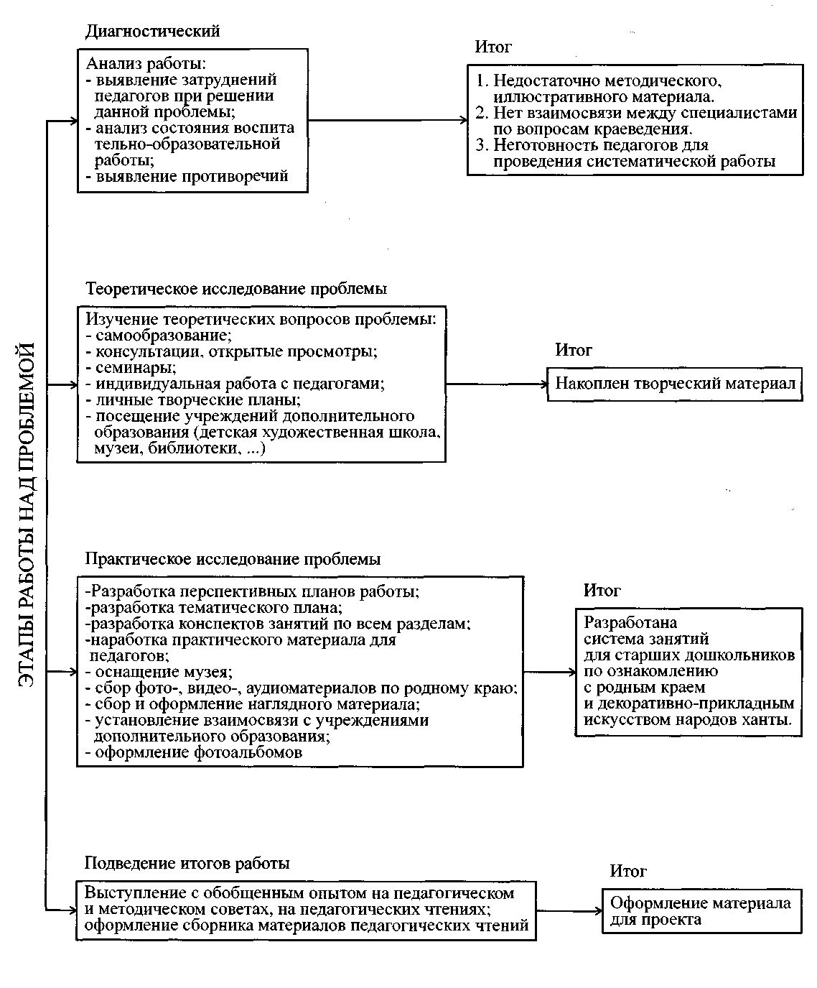

ПРИЛОЖЕНИЕ 2

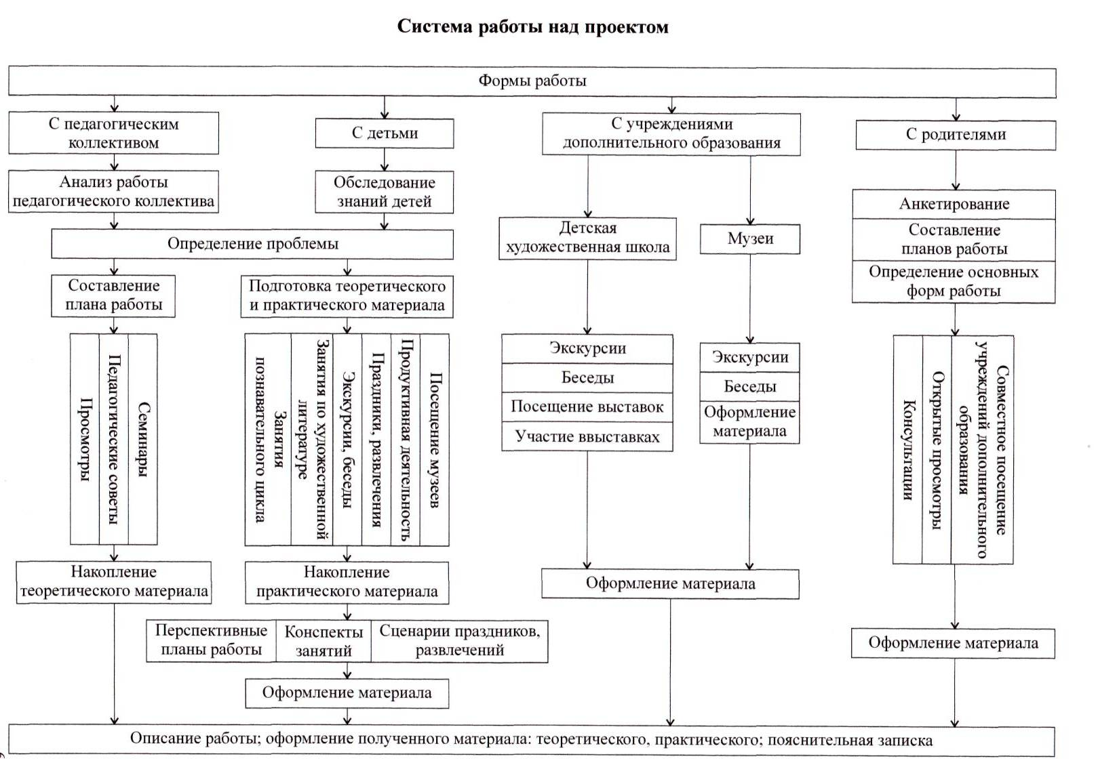

ПРИЛОЖЕНИЕ 3

АНКЕТА ДЛЯ РОДИТЕЛЕЙ
по изучению художественных интересов детей.

- Чем увлекается Ваш ребенок дома? _________________________________
__________________________________________________________________
- Рисует ли Ваш ребенок? По своей инициативе? _______________________
__________________________________________________________________
- Что именно любит изображать? _____________________________________
__________________________________________________________________
- Какими материалами пользуется? _________________________________
__________________________________________________________________
- Рассказывает ли Вам о том, что хочет сделать (делает)? ________________
__________________________________________________________________
- Обращается ли за советом, помощью? ________________________________
__________________________________________________________________
- Что сделано в Вашем доме своими руками? Какое участие принимал в
этом ребенок? ___________________________________________________
__________________________________________________________________
- Применяете ли Вы детские рисунки, изделия в оформлении детского
уголка, в подготовке к празднику? Как? _______________________________
__________________________________________________________________
- Как, на Ваш взгляд, развивать у ребенка интерес к искусству в семье?
_____________________________________________________________________________________________
- Недостаток каких знаний по вопросам эстетического воспитания детей
Вы ощущаете? Какую помощь Вы хотели бы получить от ДУ? Какие темы
вас интересуют? ___________________________________________________
__________________________________________________________________
СПАСИБО!
С уважением Тамара Васильевна Латышева, педагог дополнительного образования.

ПРИЛОЖЕНИЕ 4
Консультация для педагогов

Тема: «Специфика методов обучения дошкольников декоративной деятельности»
Подготовила: Латышева Тамара Васильевна, педагог дополнительного образования высшей квалификационной категории

Общие задачи обучения дошкольников декоративному рисованию:
- Формирование у детей эмоциональной отзывчивости и интереса к предметам народного искусства, понимания его особенностей; желания знать искусство местного края, различать стили наиболее известных видов декоративной живописи (хохломской, городецкой, дымковской, жостовской и др.).
- Формирование у детей желание заниматься подобной деятельностью по предложению взрослых и по собственной инициативе.
3.Формирование обобщенных знаний и соответствующих изобразительных умений:
- освоение детьми характерных элементов, колорита, композиций, узоров той или иной росписи;
- умений создавать выразительные узоры на бумаге разного формата и на объемных предметах;
- воспитание чувства формы, ритма, симметрии.
4. Воспитание самостоятельности, инициативы и творчества при создании выразительных узоров.
Принципы обучения декоративному рисованию:
1. Обучение детей декоративному рисованию по мотивам народного декоративного искусства.
2. Обучение детей декоративно-художественной деятельности на основе родного искусства местного края, В старшем дошкольном возрасте постепенное введение в жизнь ребенка новых видов народного искусства, сравнение их между собой.
3. Занятие декоративным рисованием рассматривается, как элемент общей системы воспитательной работы, направленной на развитие личности
средствами народного прикладного искусства.
4.Обучение декоративно-художественной деятельности необходимо вести с применением подлинных предметов народного искусства, Н.П. Сакулина отмечала, что идеальный вариант - это применение подлинных предметов - образцов, подобранных с учетом постепенно усложняющихся элементов и композиций узоров.
5. Взаимосвязь всех видов декоративно-художественной деятельности (рисование, лепка, аппликация).
6. Процесс обучения предполагает связь в формировании знаний, чувств и активного действия, в форме собственной изобразительной деятельности.
Методы обучения декоративной деятельности те же, что при обучении изображению предметов, сюжетов. Однако они имеют свою специфику.
Метод наблюдения необходимо использовать в системе работы, когда узоры народных мастеров выполнены по растительным мотивам, включают стилизованные изображения животных, птиц. Предварительные наблюдения за природой служат основой для понимания, для искреннего эмоционального отклика детей на стилизованное воплощение в произведениях искусства. Такие наблюдения помогают детям понять истоки творчества народных художников.
Широко применяется и метод обследования, рассматривания образцов народного творчества. При сохранении общей структуры такого обследования которые составляют содержание изобразительно-выразительных средств данного вида искусства.
Особенное место по сравнению с предметным и сюжетным изображением занимает в обучении декоративному рисованию образец воспитателя. Существуют разные виды образцов: образцы для прямого следования, т.е. подражания, неоконченные образцы, вариативные образцы, в которых представлены разные варианты решения одной и той же задачи. При освоении детьми сложных композиций эффективен образец, поэтапно демонстрирующий детям последовательность выполнения узора.
Эффективны в обучении детей декоративному рисованию фланелеграфы, на котором можно выкладывать узоры из элементов той или иной росписи.
Хороши самодельные настольные игры, сутью которых является то же самое: выкладывание узоров в стиле хохломы, Городецкой, гжельской и др. росписей.
Широко применяются в обучении декоративному рисованию показ способов изображения элементов, демонстрация способов действия (техники) с кистью. Здесь особенно важны показ и усвоение технических приемов работы с кистью.
Применение в системе обучения художественного слова, музыки очень полезно и эффективно. Гармонично сочетаются народное изобразительное искусство и соответствующая деятельность детей с музыкальным и поэтическим фольклором, малыми фольклорными жанрами (потешками, прибаутками), со сказками. Таковы методы обучения детей декоративному рисованию.

Консультация для педагогов

Тема: «Знакомим дошкольников с народным искусством Югры»

Подготовила: Латышева Тамара Васильевна, педагог дополнительного образования высшей квалификационной категории

«Нет счастья без Родины, каждый пускает корни в родную землю».
И.С. Тургенев
Большинство педагогов прошлого и настоящего отмечают огромное влияние народного искусства на формирование у детей первых представлений о Родине, чувства любви к ней.
Народное декоративное искусство - часть национальной культуры. В нем проявляются лучшие черты народа, общечеловеческие ценности: гуманизм, оптимизм, мудрость, смелость, извечное стремление к красоте.
В то же время в искусстве каждого народа отчетливо проступает его самобытность: нравы, обычаи, образ мышления, эстетические пристрастия, национальная психология, культура, история. Все это богатство представления в ярчайшей, максимально выразительной форме искусства, обращенной в первую очередь к чувствам и мыслям людей. Эмоциональный язык искусства - самый легкий, верный доступный мостик от души народа к душе ребенка. Вот почему в отечественной педагогике с давних времен выделяется главный принцип: воспитывать детей в семье и в детском саду на искусстве близком, родном искусстве того края, где живет человек.
Б.М. Неменский подчеркнул, что ребенка необходимо «...привязать всеми его чувствами, эмоциями к дереву культуры его народа».
Национальное искусство - тот дом, из которого ребенок отправляется по дорогам мирового искусства, поэтому свое родное искусство должно быть им остро прочувствовано. Не чувствуя, не понимая родное искусство, человек вряд ли способен чувствовать искусство, культуру, понимать психологию человека другой национальности. В.Г. Белинский поэтому поводу высказался лаконично и выразительно: «Кто не принадлежит своему Отечеству, тот не принадлежит и человечеству». Известный исследователь, крупный ученый в области педагогики дошкольного детства А.П. Усова высоко ценила значение народного творчества в воспитании детей. Она писала: «Близость детям творчества народа и обусловлена именно тем, что его образы. Если нет таких связей, многое в творчестве другого народа оказывается недоступным не только для ребенка, но и для взрослого».
А. П. Усова отмечала: «Первые годы жизни ребенка - важный этап его воспитания. В этот период начинают развиваться те чувства, черты характера, которые незримо уже связывают его со своим народом, своей страной и в значительной мере определяют последующий путь жизни. Корни этого влияния - в языке своего народа, который усваивает ребенок, в народных песнях, музыке, играх и игрушках, которыми ребенок забавляется, впечатлениях природы родного края, труда, быта, нравов и обычаев людей, среди которых он живет».
«В народном творчестве отображаются и исторически сохраняются присущие народу черты характера, мышления», - подчеркивала А.П. Усова.
Душа народа едина, только проявляется по-разному в разных видах искусства: в песне, сказках, легендах, танцах, изобразительном искусстве. Поэтому и воздействие искусства на ребенка должно быть комплексным. Колыбельная песня, сказка, ритмы и мелодии красочных узоров, расшитых полотенец, ажурных кружев воспринимаются в единстве, если они с детства окружают ребенка. В педагогическом процессе искусство, как в жизни, неотделимо от общения людей между собой, от общения с природой.
Неслучайно схожесть несколько монотонных, сдержанных ритмов и красок орнаментов народов Севера с холодной, строгой природой и сдержанным характером людей этого края.
Рассмотрим подробно народное творчество Югры. На Югорской земле проживают коренные жители-ханты и манси со своими обычаями, культурой, нравами, бытом и языком.
«Как красочно выглядят ханты и манси в своих ярких национальных одеяниях», - писала научный сотрудник НИИ Тахтуева А. М. Она отметила: «С детства мне запомнилась такая картина: стоят олени с нарядной упряжью, нарты, воткнутые шесты-хореи... Возле них небольшими группами собрались ханты... Выделяются на фоне белого снега и зимнего леса их яркие наряды: красивые халаты, украшенные мехом и бисером, цветные яркие платки с кистями. Мужчины в своих светлых халатах, отороченных пушистых шапках, в красиво сшитых ныриках хлопочут возле нарт и оленей. Как яркие шарики, бегают нарядно-одетые дети, бренчат-позвякивают их украшения бубенчики, медные цепочки и т.д. Звучит как песня, хантыйская речь...»
Ханты и манси умелые рыболовы, но главным занятием является все-таки охотничий промысел. Охотой кормились, одевались, обувались, т.е. охотой они жили и полностью себя обеспечивали всем необходимым в жизни. Позднее, ханты, как и другие народы Севера и Сибири, выменивали на меха у купцов продукты питания (муку, крупу, сахар, чай и т.п.), а также бисер, цветные платки, ткани, сукно, бусы, медную посуду.
«Покрой одежды, сама одежда и обувь ханты и манси «удивительно» приспособлены для суровых условий»,- писала Тахтуева А. М. Она подчеркивала: «Почти каждая хантыйская женщина большая труженица, искусная рукодельница. Изготовление одежды и обуви требует большого умения в выделки кож, шкур, а изготовление украшений к одежде - большого вкуса и мастерства». Одежда особенно праздничная, украшается плетенной бисерной полосой, полосками из ткани, мехом, бисером. Нагрудными летними украшениями женщин являются воротник (рок) и бисерные плетения. Воротник шьется из сукна. На пластины спереди нашиваются цветные пуговицы рисунком: крест, рога лося, квадраты в шахматном порядке. Пластины по краям обшиваются бисером, а к низу пришиваются монеты или бусы. Хантыйские женщины носят яркие, цветные платки с кистями. Летом - это небольшие легкие, обычно хлопчато-бумажные; зимой же - это шерстяные, кашемировые большие платки. Праздничная одежда и обувь женщин и мужчин отличается повседневной большей яркостью, нарядным исполнением. Она украшается более дорогим мехом, более широким бисерным украшением. Иногда вместо бисера подшиваются отлитые из олова пластинки с узором.
Итак, рассмотрев более подробно материальную культуру юганских ханты, следует отметить необходимость знакомства детей дошкольного возраста с культурой; нравом, бытом, обычаями коренных народов нашего края.
Разработано интересное методическое пособие для воспитателей детских садов «Декоративно-прикладное искусство обско-угорских народов», автором которого является Решетникова Р. Г., рецензент-кандидат педагогических наук Е. А, Немыслова.
Это пособие знакомит детей дошкольного возраста с декоративно-прикладным искусством обско-угорских народов. Отмечена важность, необходимость знакомства детей с историей появления предметов и изделий с орнаментами. В орнаменты отвлеченные геометрические формы мастерица наполняет вполне определенным содержанием, отражая представления об окружающей действительности. Это звери: «заячьи ушки», «беличий след»; птицы «крылья чайки», «хвост тетерева»; растения: «березовая ветка», «кедровая шишка». Все узоры имеют названия. Орнамент отличается разнообразием форм сюжетов, строгостью и четкостью построения. Его можно встретить на изделиях из меха, кожи, бересты, бисера, ткани, дерева и т.д. Орнамент делает вещи красивыми и оригинальными.
Мастерицы наносили орнаменты на бересте темного цвета. Из нее изготавливали коробки, туески для хранения ягод, орехов, рыбы.
Украшали орнаментом рукавицы, обувь, которые шили из кожи. Для украшения мужской и женской одежды использовали орнамент из гладкого темного и светлого меха оленя.
Женские платья, халаты, мужские рубашки, игольницы, обувь украшали орнаментами из цветных плотных и тонких тканей.
Для украшения платья, рубашки мастерицы использовали вышивку и аппликацию. Бисером украшали воротники, часть плеча, нагрудные и нашейные украшения, верх женской обуви из кожи.
Из дерева изготавливали орнаментированные деревянные игрушки (зверей, птиц), посуду (ложки, кружки), средства передвижения (лодки, нарты). Изделия делали из осины, березы, лиственницы и т. д.
Итак, рассмотрены основные виды декоративно-прикладного искусства обско-угорских народов, с которыми необходимо знакомить детей дошкольного возраста. Особое внимание следует уделить орнаменту, т.к. орнамент является важнейшей частью народной культуры, средством выражения художественных вкусов, национальных особенностей народа, его мировоззрения.
Необходимо помнить о том, что декоративное искусство не есть что-то изолированное, особое в жизни людей, оно существует и ограничено сочетается, с бытом, трудом, праздниками, нравами, традициями народа. Поэтому воспитателям необходимо первоначально ознакомить детей с наиболее близким искусством своего народа, коренных жителей, проживающих в данной местности.
Предлагаемая литература:
- Тахтуева A.M. Материальная культура юганских ханты.-Сургут: «Северный дом», 1993 г.
- Ханты. Манси. Кто мы? (фотоальбом), (Составители В.Лахно, О.Фидорович) «Стерх», 1993г.
- Хантыйские сказки (Составитель А. Большаков). - Ханты-Мансийск, Ленинград, «Белый журавль», 1993г.
- Решетникова Р.Г. Декоративно-прикладное искусство обско-угорских народов. (Методическое пособие для воспитателей детских садов).- Москва, Икар, 1997г.

ПРИЛОЖЕНИЕ 5

Консультация для родителей

Тема: «Воспитание Культурой и Красотой»

Подготовила: Латышева Тамара Васильевна, педагог дополнительного образования высшей квалификационной категории

Воспитание это «питание» души и сердца ребенка всем самым возвышенным, благородным и прекрасным - «питание» Красотой. Сегодня воспитание нравственного и культурного человека выходит за рамки чисто образовательных задач. Сегодня воспитание становится проблемой спасения под знаком SOS. Воспитание лучших качеств, чувств, мыслей с помощью Культуры и Красоты, пропуская их через свою душу и сердце, к душе и сердцу ребенка.
Воспитание Культурой и Красотой не просто красивые слова - это опыт человечества. Культура и Красота понятия глубинные, прежде всего духовные. Они связаны с внутренним миром человека, с его мыслями, чувствами. Культура - это не только образование. Это сложная сумма выработанных привычек, в основу которых положены эстетические и этические вкусы и нормы. Культура, если она впитана с детства, становится неотъемлемым достоянием человека. Она пропитывает его нервную систему и руководит в дальнейшем его поступками.
В чем же Красота? Как она влияет на ребенка?
Красота - это нечто прекрасное, доброе, гармоничное, совершенное, что вызывает радость, удовлетворение, восторг или утешение. Что это может быть? Природа, искусство, красота Человека, его духовная, внутренняя красота.
В чем бы ни была выражена Красота, она положительно влияет на человека, делая его добрее, чище, возвышенней, уверенней... Красота может успокаивать, может придавать силы и даже лечить. Недаром существует арттерапия - терапия Красотой.
«Глядя на прекрасное и слушая о прекрасном человек улучшается», - так говорили древние греки. Поэтому мы должны окружать ребенка красотой - всем прекрасным, чем только сможем! Природа, музыка, произведения искусства, литература - все это, в меньшей или большей мере может дать нам все необходимое для воспитания детей. Сколько чудесных ощущений и впечатлений можно получить от общения с природой!
Воспитание Красотой немыслимо без чувства восхищения природой. Успех воспитания зависит от умения педагога направить взгляд ребенка на Красоту, помочь увидеть ее, услышать. Что нас привлекает в красоте природы? Многое. Необыкновенная палитра красок и оттенков, разнообразие форм, линий, звуков, запахов... Можно восхищаться и любоваться чем-то одним, а можно всем целиком. Так мы смотрим на лес, луг, реку. Смотрим не только глазами, но и сердцем. Тогда мы испытываем восхищение, необходимое и нам, взрослым, и детям, как пища для души. Восхищение красотой природы делает человека лучше. Очень важно понять, что не воспринятая Красота не действует, она как бы не существует. Но она есть, все дело в нашем умении замечать, чувствовать, понимать. Можно долго стоять перед прекрасной картиной или находиться среди красот природы и при этом не почувствовать Красоту, не восхититься ею, не обрадоваться. В таком случае Красота не действует на нас, не делает лучше, не спасает. Необходимо научиться ее воспринимать, осознавать и претворять в жизнь. Мы должны постоянно совершать усилие, чтобы замечать красоту вокруг себя, чтобы ее чувствовать, и, конечно, творить красоту. Только тогда нам удастся воспитывать детей Красотой: передавать им свою любовь к Красоте, помогать замечать Красоту и создавать ее своими руками. В деле воспитания Красотой на первом месте должно оказаться восприятие Красоты. Для этого очень важно развивать внимание, наблюдательность. Без внимания восприятие невозможно. Обратить на себя внимание ребенку помогают красочность, необычность того, что мы ему показываем. Выдающийся советский педагог В. Сухомлинский в книге «Сердце отдаю детям» писал: «Дети удивительно остро воспринимают яркие, трепещущие игрой красок, оттенков и звуков образы и глубоко хранят их в памяти».
Планомерное развитие в детях внимания, наблюдательности приведет к развитию чуткости восприятия, что само по себе очень важно как первый шаг к нравственности.
Восприятие красоты неразрывно связано с потребностью выразить свои впечатления в какой-либо форме. Мы помогаем ребенку выразиться в рисунке, в поделке, в игре или слове. Но при этом очень важно дать ему возможность сделать это непосредственно, свободно, выразить то, что он хочет и как хочет.
Постоянно внушая ребенку веру в свои силы, поощряя любую инициативу, исходящую от ребенка, помогая в его творческих началах, мы помогаем тому, что ребенок смело берется за кисть, карандаш, не боится большого белого листа бумаги, новых техник. Такие дети выглядят более энергичными, радостными, здоровыми и сильными.
Задача воспитателя и родителей создавать условия для возникновения радости, эстетических переживаний, уверенности и других нравственных чувств и переживаний.
Мы должны объяснять ребенку значение Красоты для людей. Мы должны прививать детям уважение к ценностям Культуры и искусства, воспитывать их как защитников Красоты.
Чем больше будет красивых уголков природы в нашей жизни, хороших и доступных музеев, выставок, концертов, книг - всего, что несет в себе Красоту, тем легче будет воспитывать детей, тем полноценнее будут протекать их развитие и образование.
Красота должна жить в наших домах, вокруг нас, в детских садах и школах. Мы должны стремиться, как можно лучше, украшать места пребывания детей, сделать все возможное, чтобы они видели живую природу, могли приблизиться к ней.
Только совместными усилиями мы сможем воспитать высоко нравственного и культурного человека, создавая необходимые условия.

Консультация для родителей

Тема: «Что мешает успешному развитию детского творчества?»

Подготовила: Латышева Тамара Васильевна, педагог дополнительного образования высшей квалификационной категории

Цель: познакомить родителей с условиями развития художественных способностей детей дома и основными принципами руководства изобразительной деятельностью ребенка со стороны взрослого.
Основная задача изобразительной или художественно-творческой деятельности заключается в том, чтобы развить эстетические чувства, представления и взгляды на мир; научить детей создавать своими руками аппликацию, рисунок; предоставить растущей личности возможность познать радость созидания, получить удовлетворение от своей деятельности. Занимаясь с ребенком изодеятельностью, необходимо помнить о ее специфике — это не та деятельность, на которой дети просто чему-то учатся, что-то узнают, это — художественно-творческая деятельность, требующая от ребенка положительного эмоционального отношения, желания создать изображение, картину, прикладывая усилия мысли и физические усилия. Без этого успех невозможен.
Маленький художник стремится передать свои впечатления от окружающего мира. Внесение дополнений будит его воображение, позволяет полнее передавать образ, характер, особенности предмета. Именно так ребенок творит, и взрослому следует не просто хвалить его за проявленную инициативу, а стимулировать развитие и обогащение образа.
Один из наиболее важных принципов, на котором должно основываться руководство художественной деятельностью со стороны взрослого, — связь обучения с жизнью. Это значит, что изобразительная деятельность должна опираться на впечатления, полученные ребенком от действительности. Необходимо учитывать, как окружающая обстановка действует на растущего человека, его интересы. Не следует, однако, ориентироваться только на уже имеющиеся интересы и устраняться от их формирования. Подобный подход приведет к ограничению представлений и знаний детей, приостановит развитие фантазии и творческих способностей. Малышам интересно изображать то, что им хорошо знакомо, с чем они встречаются в повседневной жизни, что привлекает их внимание. Чем интереснее, насыщеннее, богаче по содержанию жизнь детей, тем больший отклик она находит в их творчестве. Необходимо давать ребенку возможность пережить полученные впечатления. Это повышает личностно значимую мотивацию занятий.
Важным принципом, характеризующим специфику рисования, лепки, аппликации, является принцип наглядности. Опираясь на него, необходимо обеспечивать познание детьми предметов и явлений, организовывать осознанное восприятие действительности и наблюдение над ней. Не следует надеяться на то, что дети когда-то уже видели те или иные объекты. Впечатления от воспринятого ранее могут сглаживаться, стираться в памяти под влиянием новых. К сожалению, все еще очень мало используются в качестве наглядных средств произведения изобразительного искусства: репродукции картин, иллюстрации к детским книгам, подлинные изделия народных мастеров, скульптура и т.д.
Приступая к изображению предмета, ребенок часто обнаруживает недостаточность своих знаний. Заметив его затруднения, взрослый должен помочь маленькому художнику, предложив вновь взглянуть на предмет; уточнить его форму, величину и место расположения частей, активно включив его в процесс познания. Пусть ребенок подойдет поближе к окну и посмотрит: есть ли на улице то, что он собирается изобразить, или найдет ли он то, что ему нужно, в игровом или книжном уголке.
Вот, казалось бы, такая незначительная деталь, как раскладывание листов бумаги для рисования или аппликации. Когда это делает взрослый, ребенок принимает положение листа на столе как должное и не думает, почему его надо класть именно так. Тем самым вы фактически задаете композицию рисунка, лишаете детей возможности поразмышлять, как будет выглядеть творение. Совсем другое дело, когда ребенку предлагают самому взять лист бумаги и решить, как его лучше положить, чтобы картина получилась красивой. При этом целесообразно показать детям варианты композиционного решения на примере репродукций картин, книжных иллюстраций и даже рисунков их товарищей.
Одним из существенных недостатков организации изобразительной деятельности дома следует считать ограниченное количество материалов, предлагаемых детям для рисования, аппликации и лепки; небольшое число используемых детьми способов изображения. Некоторые считают, что детям не стоит показывать разнообразную технику изображения, что это, дескать, формализует, засушивает детское творчество. Однако такое мнение ошибочно. Дети любят новизну, им интересны разные приемы рисования, и далеко не все могут самостоятельно выделить и воспроизвести определенные способы изображения. Для отработки способов изображения и выразительного применения различных изобразительных материалов можно использовать образные игровые упражнения, например, раскрашивание с разным нажимом «перьев», из которых затем составляют хвост и крылья сказочной Синей птицы, Жар-птицы, дымковского петуха; раскрашивание лепестков для Аленького цветочка или просто красивого цветка, цветов для декоративной композиции; раскрашивание рыбок, плавающих в ручейке. Творческий родитель может придумать и предложить ребенку разные игры-упражнения, в результате которых возникнет выразительный образ, но, прежде чем предложить ребенку использование какого-то приема, взрослому следует попробовать его самому. Постепенно в это придумывание следует включить и ребенка.
Развитию творческих способностей, активности, воображения способствуют разнообразие предоставляемых детям изобразительных материалов, отход от традиционного и привычного, поиск новых решений. Например, для аппликации целесообразно использовать не только готовую цветную бумагу. Очень интересные работы получаются из бумаги, которую раскрашивают восковыми мелками при положении мелка плашмя по отношению к листу. Детям нравится создавать композиции из нарисованных и вырезанных ими изображений. Необходимо разнообразить занятия аппликацией: создавать изображения методом вырезания и наклеивания, способом обрывания (особенно выразительно можно передать облака; снег на земле, на ветвях деревьев, па крыше дома, заборе; снеговика, одуванчики и многое другое). Аппликация может быть плоскостной и объемной (в этом случае вырезанное изделие или его части наклеиваются на картину не полностью), тогда изображение получается более выразительным, живым. Особенно интересны созданные таким образом композиции с цветами («Цветы в корзине», «Ваза с цветами», «Цветущий луг» и др.), летающими бабочками и стрекозами. Иногда приходится сталкиваться с абсурдными «правилами», касающимися того, что и как надо рисовать: дерево надо рисовать снизу вверх, потому что оно растет снизу, а ветки — только от ствола и ни в коем случае наоборот. Авторы подобных рекомендаций склонны рассматривать свои советы как некое новаторство. Но, во-первых, нельзя строить процесс изображения по законам биологии, во-вторых, педагоги должны знать, что для ребенка движение руки с карандашом или кистью вниз значительно легче и естественнее, чем вверх, и линии при этом получаются более слитными, плавными. Когда ребенок подрастает и рука становится более умелой, он свободно может осуществлять движения в разных направлениях.
Знание условий, отрицательно влияющих на развитие творческих способностей детей, поможет родителям избежать ошибок, сделать минуты совместного творчества наиболее эффективными и приносящими радость как детям, так и взрослым.
ПРИЛОЖЕНИЕ 6

Буклет для родителей

Тема: «Возрождение забытых традиций»
Подготовила: Латышева Тамара Васильевна, педагог дополнительного образования высшей квалификационной категории

Слово бисер происходит от арабского слова буера или бусер, что означает "фальшивый жемчуг". Так арабы называли изготавливаемые в Египте из непрозрачного (глухого или пастового) стекла бусинки.
Легенда о возникновении стеклоделия рассказывает так: "Однажды в очень далекие времена финикийские купцы везли по Средиземному морю груз - добытую в Африке природную соду. На ночлег они высадились на песчаном берегу и стали готовить себе пищу. За неимением под рукой камней, обложили костер большими кусками соды. Поутру, разгребая золу, купцы обнаружили чудесный слиток, который был тверд, как камень, горел огнем на солнце и был чист и прозрачен, как вода. Это было стекло".
По мере совершенствования технологии бусинки становились все мельче и мельче, а во II тыс. до н. э. появилось полупрозрачное стекло и в I в. до н. э. -прозрачное, окрашенное и бесцветное.
На Руси стеклоделие было известно давно. Еще в IX веке, в Киеве, существовали мастерские по изготовлению стекла. Спрос на подобные изделия способствовал распространению этого вида ремесла и в другие города. Помимо стеклянной посуды, в мастерских также изготавливались стеклянные украшения (бусы и бусинки). Бусы были самые разнообразные как по цвету, так и по форме. Упадок стеклодельного ремесла был связан с татаро-монгольским нашествием. К XVII веку изготовление стекла в России получает второе рождение. По сведениям Т. Молдановой, "в 1635 году начал работать первый русский стекольный завод в селе Духанино под Москвой". В ее статье также отмечено, что "большое влияние развитию стеклоделия в России уделял Петр!
Западносибирские народы знали и использовали бисер задолго до вхождения в Российскую империю. У пимских ханты существует старинная сказка о происхождении бисера: "В давние времена одну женщину выдавали замуж за человека другой страны. В этой стране не ели, не пили. Женщина приготовит еду, поставит на стол, а родственники подходят, нюхают и отходят. Женщина тоже подошла. Попробовала и обнаружила, что еда не имеет вкуса. Значит, они глотают запах и все. Тогда женщина решила сбежать от них. По дороге ночью в темноте она увидела, будто сыпется что-то мелкое. Она собрала не много в платок и концы завязала. Когда пришла домой, посмотрела, это оказался бисер". (По словам О. И. Колывановой).
Раньше каждая хантыйская женщина умела плести украшения из бисера, а также вышивать им. В нашем городе проживают несколько известных мастериц коренного населения. Это Л. Кобылина, Т. Лозямова, Е. Кантерова, Л. Заярнюк, Г. Молданова, О. Колыванова, Л. Колыванова и другие. В хантыйском этнографическом музее представлены многие экспонаты вышеперечисленных мастериц. Здесь можно увидеть украшения, одежду, мужские поясные сумочки, расшитые бисером, салфетки, пояса и многое другое.
Сейчас бисер все больше распространяется и в молодежной среде. Большинство девочек уже умеют плести украшения из бисера. Это Галина Филиппова и Рита Свалбонайте.
Более подробно хотелось бы остановиться на сотруднице ханты-мансийского этнографического музея Завражной Людмиле Владимировне, которая к каждому празднику изготавливает по несколько десятков украшений. В общей сложности ее руками изготовлено более тысячи украшений. Людмила Владимировна первоначально использовала традиционные хантыйские орнаменты. Однако орнамент - это не просто стилизованный рисунок, это закодированная информация, которая не всегда доступна пониманию человека иной культуры. Если хотите - это мировоззрение народа, вьфаженное в пиктографической форме. Поэтому скопировать орнамент, не понимая его глубинной сути, значит, создать бездумную подделку, воспроизвести форму, лишенную содержания. Творческий человек не приемлет подобного подхода. Он ищет, исследует и находит. Находит свои мотивы в традиционных формах, наполняя их понятием близким и доступным по содержанию.
Не удивительно, что Людмила Владимировна пошла именно этим путем Она обрела свой неповторимый стиль, разработала свои методы и модели плетения. Свои лучшие узоры для бисерного плетения она видит во сне и воспроизводит наяву. Не являясь мастером по должности, она стала профессионалом по сути. Ее работы были высоко оценены признанными мастерами бисерного плетения во время их пребывания в г. Лянторе на семинаре прикладных искусств. Настоящий мастер не может не иметь последователей. Сейчас у Людмилы Владимировны уже есть ученики: коллеги по работе нет-нет, да и попробуют свои силы в плетении бисерных орнаментов. А уж о посетителях, с радостью покупающих готовые украшения, вообще говорить не приходится.
Бусы, серьги и нагрудные украшения, созданные Людмилой Владимировной, туристы из Европы и Америки развозят буквально по всему миру. Так стараниями скромной мастерицы из маленького сибирского города Лянтор мир заново знакомится с полузабытым искусством плетения бисером. Так возрождаются древние промыслы.

ПРИЛОЖЕНИЕ 7

Дидактические игры
по ознакомлению дошкольников с народными промыслами.
«Выложи узор из геометрических форм».
Цель: Учить составлять узор в прямоугольной форме, состоящий только из геометрических фигур.
Ход игры: Ребенку предлагается набор растительных, зооморфных и геометрических фигур. Нужно выбрать геометрический элемент и выложить узор на прямоугольной форме (силуэты полотенца, дорожки, закладки и т.п.).

Игра «Третий лишний»
Цель: Учить детей выделять из трех народных игрушек одну лишнюю,
принадлежащую к другому промыслу.
Ход игры: детям предлагается поочередно несколько вариантов сочетания игрушек.
Две дымковские игрушки и одна хантыйская.
Две хантыйские и одна каргопольская.
Две каргопольские игрушки и одна дымковская.
Нужно назвать какие две игрушки принадлежат одному промыслу, а какая игрушка лишняя. Попросить ребенка прокомментировать свой ответ.
Спросить, как называются эти игрушки, в случае затруднения педагог называет народные игрушки -дымковская, хантыйская, каргопольская.

Игра «Цветные капельки»
Цель: Учить детей выделять и называть цвета, входящие в различные народные росписи: гжельскую, Городецкую, хохломскую, хантыйский орнамент.
Ход игры: Перед детьми выставлены хантыйские, гжельские, Городецкие, хохломские изделия. Педагог называет данные промыслы и просит детей внимательно их рассмотреть. Называет поочередно различные цвета. Дети должны определить, какие цвета входят в гжельскую, Городецкую и хохломскую роспись. Побеждает тот, кто больше получит фишек за правильные ответы.

Игра «Закончи узор на коврике»
Цель: Учить детей при построении узора принимать во внимание пространственные отношения между его элементами, соблюдать симметрию и ритм; развивать творческие способности (самостоятельное составление детьми узора).
Материал: цветные картонные карточки квадратной и прямоугольной формы, разделенные пунктирной линией пополам. Растительные элементы узора из цветного картона: цветки двух размеров с разной формой лепестков; листья разного цвета и формы.
Ход игры: Двое детей получают карточки, разделенные пополам пунктирной линией. Один ребенок придумывает узор из предложенных элементов и выкладывает его на половинке картона, второй в точности повторяет узор на второй половинке. Затем они меняются ролями.
Воспитатель оценивает выполнение задания. Отмечает симметрию узора, красивое сочетание цветов.
Если узор составляется на прямоугольном коврике, то обращает внимание на соответствие части узора посередине изделия его форме (вытянутая).

Игра-лото «Народное творчество» (6-7 лет).
Программное содержание: Закреплять знания детей о разных видах народного творчества: юганская кукла акань, дымковская, каргопольская, богородская игрушки, семеновские матрешки, хохломская, полхов-майданская, жостовоская росписи; отмечать их характерные особенности, развивать образное мышление, слуховую и зрительную память, эмоциональное отношение к изделиям народного творчества, воспитывать уважение к труду мастеров.

«Собери картинку» (5-7 лет).
Программное содержание: Закреплять умения детей собирать картинку из нескольких частей, уточнять и расширять знания детей о хантыйской и дымковской игрушке, росписи и керамики Гжели, развивать воображение, мышление, зрительную память, интерес к декоративно-прикладному искусству, воспитывать эстетический вкус.

Физкультминутки.
Упражнения игрового характера.
«Цветы» (для детей 5-6 лет).
Дети стоят по кругу и вместе с педагогом читают стихи, выполняя ритмично
соответствующие упражнения.
«Каждый бубенчик склониться бы рад,
Направо, налево, вперед и назад.
От ветра и зноя, бутончики эти,
Спрятались живо в цветочном букете».
Под чтение стиха дети поворачивают голову «бутончики» налево, направо, наклоняют ее вперед, отводят назад, чередуя вдох и выдох. При чтении последней строчки дети поднимают руки вверх, склоняя кисти над головой, «бутончики» спрятались.
Все упражнения повторить 5-7 раз.
Прогулка в лесу» (для детей 5-6 лет).
Дети по лесу гуляли,
За природой наблюдали.
Вверх на солнце посмотрели,
И их лучики согрели.
Бабочки летали -
Крыльями махали.
Дружно хлопнем,
Раз, два, три, четыре, пять,
Надо нам букет собрать.
Раз - присели, два - присели,
В руках ландыши запели,
Вправо звон - динь-дон!
Влево звон - динь-дон!
Упражнения выполняются в соответствии с текстом.
«Прогулка в зимнем лесу» (для детей 5-7 лет).
Мы пришли в зимний лес: Сколько здесь вокруг чудес!
Справа - березка в шубке стоит, Слева - елка на нас глядит.
Снежинки в небе кружатся, Красиво на землю ложатся.
Вот и зайка проскакал, От лисы он убежал.
Это серый волк рыщет, Он себе добычу ищет.
Лишь медведь в берлоге спит, Так всю зиму и проспит.
Пролетают снегири: Как красивы все они!
В лесу красота и покой,
А нам пора уже домой.
Ходьба по комнате; разводят руками;
Повороты в стороны, руку отводят в указанную сторону;
Взмахи кистями рук сверху вниз;
Руки на поясе, прыжки вперед;
Руки на поясе, наклоны вперед;
Имитируют сон;
Имитируют полет птиц;
Разводят руки в стороны;
Садятся на свои места.
«Гном и дом» (для детей 5-6 лет).
Жил да был веселый гном,
Он в лесу построил дом.
Рядом жил поменьше гномик,
Под кустом он сделал домик.
Самый маленький гномишко,
Под грибом сложил домишко.
Старый мудрый гном - гномище,
Выстроил большой домище.
Повторить все упражнения 2-3 раза.
Весело шагать на месте; разводя руками перед собой, стоя на месте, показать, какой дом; шагать в полуприсяде, руки на поясе; стоя на месте, выполняя пружинку; разводя обеими руками, шагать в глубоком присяде, руки на коленях; присесть на корточки, разводя руками, «рисуя» воображаемый домик; шагать на носочках, поднимая руки вперед — вверх, выпрямляя спинку; стоя на месте, поднимать руки вперед — вверх, через стороны опустить вниз.
ПРИЛОЖЕНИЕ 8

Примерные конспекты занятий с детьми 6-7лет.
Тема: «Изображение северного оленя по стихотворению Ю. Шесталова»
Программное содержание. Дать представление детям о Крайнем Севере. Продолжать рисовать животных в движении, передавая настроение и характер. Учить создавать образ оленя углем или пастелью, используя графические средства выразительности: линию, пятно, штрих; приемы работы углем (пастелью) в технике «растирка», «плашмя» и «торцом».
Материал: альбомный лист бумаги, уголь или пастель.
Предварительная работа. Рассмотреть репродукции картин с изображением оленей; обратить внимание на передние, задние ноги, на сгиб суставов ног во время движения.
Ход занятия.
Воспитатель: Сказка это или быль, но говорят, есть такое царство, царство вечных снегов, которое называется Крайний Север. И живут там добрые, трудолюбивые, смелые и сильные люди. Они охотятся, ловят рыбу, разводят оленей. Олени удивительные животные. У них густой мех, крепкие длинные ноги, они быстро бегают по бездорожью, по глубокому снегу. Питаются они ягелем или как его в народе называют «олений лишайник». Наш Художник отправился в очередное путешествие на Крайний Север, чтобы своими глазами посмотреть на это чудо - животное. Он познакомился с замечательными людьми, увидел оленей. Олени показались Художнику хрупкими, нежными и кроткими. Но когда он стал за ними наблюдать, то оказалось совсем не так. Северный олень - сильный, своенравный и выносливый. Олени живут стадами. И каждый раз, когда надо запрячь оленя в упряжку, его прежде всего надо поймать в стаде. Все мальчишки в тундре знают, что оленя можно поймать только с помощью маута, который набрасывают на его рога. Дети оленеводов учатся этому древнему искусству, как только становятся на ноги. Посмотрите на эту картинку и скажите:
Каких оленей вы видите (больших или маленьких)? Чем они отличаются?
Что олени делают (бегут)? Как это передал художник?
Чем больше художник наблюдал за оленями, тем больше удивлялся. Олени, как люди, каждый со своим характером. Одни спокойные, добрые, другие своенравные, капризные.
Посмотрите на этого оленя, что можно сказать о нем? Какой он по характеру (спокойный, кроткий)? Как это передал Художник? Что делает этот олень (бежит, мчится)? Какой у него характер (быстрый, резвый, сильный)? Что делает этот олень (упрямится, не хочет идти)? Как это передал Художник?
Посмотрите еще раз внимательно на оленей и нарисуйте того, какой вам больше всего понравился: спокойный, добрый или своенравный капризный, а может быть быстрый, сильный, резвый. Приступайте к работе (на доске методические вариативные образцы).
Тема: «На стойбище» (украшение чума).
Программное содержание. Познакомить детей с творчеством народа ханты. Учить детей рисовать орнаменты «Щучий зуб», «Оленьи_рога», «Гнездо птицы», «Чум», «Узор-крест», «Головки», «След оленя», «Вороны над болотом», «Чешуя окуня» концом кисти, плашмя, примакиванием. Развивать чувство прекрасного. Воспитывать чувство уважения к народам Севера.
Словарная работа: орнамент, ханты, стойбище, чум.
Предварительная работа: беседы о родном крае, рассматривание иллюстраций, фотографий с изображением одежды и предметов быта народа Ханты, экскурсия в краеведческий музей, прослушивание лекций из музея о народном творчестве народа ханты.

Демонстрационный материал: элементы национальных орнаментов, макет чума, куклы-ханты в национальной одежде.
Раздаточный материал: белые листы бумаги треугольной формы (в форме чума), гуашь, кисти № 2, 3, салфетки, банки с водой.
Ход занятия.
Ребята, сегодня мы отправляемся в долгое и интересное путешествие в тайгу на стойбище ханты. Посмотрите, что вы видите?
Правильно, это чум, где живут ханты, а это хозяева стойбища - семья ханты. Обратите внимание на их дом, одежду, что вы можете о ней сказать?
Правильно, дом-чум покрыт мехом, и одежда сшита из меха пушных зверей. В основном одежду и обувь шьют из меха оленя, т. к. он очень теплый.
Женщины-ханты большие рукодельницы. Они сами шьют одежду и украшают ее красивыми орнаментами из бисера, тесьмы, ткани, кусочков кожи. Давайте познакомимся с некоторыми орнаментами, я буду вам показывать орнамент, называть и рисовать на мольберте. Потом вы на своих листах попробуйте нарисовать этот орнамент.
1. «Щучий зуб».
Как вы думаете, почему? Да, он действительно похож на зубы щуки. Педагог рисует орнамент на мольберте, объясняя, что кисточку надо держать вертикально и концом кисти рисовать зигзаг.
2. «Рога маленького оленя».
Почему он так называется? Да, он напоминает рожки молодого оленя.
Педагог проводит показ с объяснением: держа кисточку вертикально, рисуем крестик, а сверху дорисовываем две линии, примакивая кисточку к бумаге.
3. «Гнездо птицы».
Педагог показывает способ рисования, объясняя; рисуем домик, ведя кисть плашмя, потом внизу дорисовываем две линии - способом приманивания.
4. «Рога оленя».
Педагог показывает способ рисования, объясняя; рисуем галочку, ведя кисть плашмя, внутри галочки примакиваем кисть - с одной стороны 2 раза и с другой стороны 2 раза.
5. «Крест».
Педагог показывает и объясняет: проводим полосу способом плашмя, на ней рисуем треугольники, концом кисти сверху через треугольник примакиванием, кисть влево и вправо от треугольника.
6. «Головки».
Показ с объяснениями: рисуем полосу способом плашмя, на ней рисуем треугольники концом кисти, на каждом треугольнике рисуем ромбик концом кисти.
7. «След оленя».
Показ с объяснениями: рисуем концом кисти ромб, но внизу не соединяем, потом сверху ромба примакивая кисть слева и справа.
8. «Уши зайца».
Показ с объяснениями: рисуем галочку, ведя кисть плашмя на каждой стороне примакивая кисть внутри галочки.
После каждого показа педагога дети выполняют орнамент самостоятельно. Педагог контролирует, подсказывает, как правильно держать кисть.
Ну вот, мы с вами познакомились с некоторыми орнаментами. Их очень много и они очень сложные. Мы познакомились с простейшими орнаментами. Какими? (дети называют орнаменты).

Тема: Украшение плоскостных силуэтов национальной одежды. Программное содержание.
Познакомить детей с одеждой народа ханты. Научить детей расписывать орнаментом сах (зимнюю шубу). Развивать чувство ритма. Воспитывать чувство уважения к народам Севера.
Словарная работа: сах, малица, наверпшица, меховой гусь, нуй сах, кумыш. Предварительная работа.
Беседы о жизни ханты, рассматривание иллюстраций, фотографий, знакомство с орнаментами народа ханты, экскурсия в краеведческий музей.
Демонстрационный материал:
иллюстрации с изображением национальной одежды ханты, элементы орнаментов; образцы хантыйских зимних шуб, украшенных орнаментом.
Раздаточный материал: силуэты зимней одежды, гуашь, палитры, кисти №2,3, салфетки, банки с водой.
Ход занятия.
Сегодня мы продолжим знакомство с одеждой народа ханты и рассмотрим национальную одежду мужчин и женщин.
Тысячелетиями складывалась форма национальной одежды ханты. С течением времени она изменялась, но основа кроя, материал и орнаментация оставались неизменными. У изделий был единый покрой, который женщина не имела права нарушать, его передавали от поколения к поколению. Потребность в удобной и очень теплой одежде вызвана окружающей природой и суровым климатом. Далее педагог показывает иллюстрации с изображением национальной одежды и рассказывает как она называется - женская одежда из сукна или толстой байки называется нуй сах. Орнамент из тесьмы или ткани расположен на подоле, на краях, на передних полках.
Распашная меховая зимняя шуба называется сах. Она завязывается замшевыми или суконными тесемками. Узоры располагаются на рукавах, на передних полках, на плечах.
Зимнюю одежду мужчин называют малица. Это одежда глухого покроя (одевается через голову), мех находится внутри. Малица шьётся с капюшоном и рукавицами. Длина малицы - до колен. Малицу украшают тесьмой по горловине, по краю рукавов, по подолу.
Поверх малицы носят навершницу из темной однотонной ткани.
Кумыш - это зимняя одежда мужчин мехом наружу; одевается через голову. Кумыш шьётся с капюшоном и рукавицами.
«Меховой гусь» - это глухая одежда с капюшоном ниже колена и большого объема, т. к. его зачастую одевают на малицу. Гусь носят мужчины пожилого и среднего возраста, не подпоясывая.
Весенне-осенний гусь шьют из шинельного сукна. А летний гусь - из однотонной темной ткани.
А сейчас мы украсим сах орнаментом, (педагог использует показ образца, показ способов рисования).
Мы украсили сах орнаментами; «щучий зуб» и «узор-крест». Хотя для украшения используют разные орнаменты («рога оленя», «головки», «заячьи уши», «ветка березы» и др.)
А теперь вы украсьте сах орнаментом.
В конце занятия проводится выставка работ. Педагог хвалит всех детей, предлагает детям найти лучшие работы.

Тема: Знакомство с обувью народа ханты.
Программное содержание. Познакомить детей с обувью народа ханты. Учить детей украшать обувь национальными орнаментами. Развивать чувство прекрасного. Воспитывать уважение к национальности ханты.
Словарная работа: кысы, чижи, таборы, ху вай, ровдужная обувь, луна вай, нюки вай, нырики.
Предварительная работа: беседы о быте ханты, об одежде, об орнаментах; рассматривание открыток, фотографий, иллюстраций, экскурсия в краеведческий музей.
Демонстрационный материал: иллюстрации с изображением национальной обуви ханты, образец орнаментированной обуви.
Раздаточный материал: силуэты (из бумаги) обуви, гуашь, кисти №2,3, салфетки, банки с водой.
Ход занятия.
Сегодня, продолжая знакомство с коренным народом нашего края - ханты, мы познакомимся с национальной обувью. (Педагог показывает иллюстрации и рассказывает об обуви). Обувь ханты шьют из шкуры оленя и украшают узорами из ткани, тесьмы, кожи, бисера.
Таборы - рабочая обувь мужчин. Их шьют из шкур оленя, в шов вставляют двойной или тройной суконный кант. Таборы не украшают орнаментом.
Зимнюю обувь носят с меховыми чулками - чижами. Их подвязывают под коленом шерстяными шнурками или ровдужными подвязками. Чижи носят и мужчины и женщины. Женская меховая зимняя обувь называется кысы. А мужская, меховая зимняя обувь называется ху вай (нырики).
Летняя обувь мужчин и женщин называется луна вай и нюки вай. Её шьют из ровдуги и называют ровдужная обувь. (Ровдуга - прочная топкая шкура взрослого оленя, забитого в июне).
А теперь мы сами украсим кысы орнаментом («щучий зуб», «узор-крест», «головки», «оленьи рога», «след оленя»).
Педагог демонстрирует образцы силуэтов обуви, украшенные орнаментом; объясняет, где должен располагаться узор. И предлагает детям по образцу украсить силуэты обуви. Педагог использует приемы - подсказ, показ способа изображения (индивидуально), помогает по мере надобности.
В конце занятия - выставка работ. Педагог хвалит детей: «Молодцы, скоро вы станете настоящими мастерами!»

Тема: «По страницам сказок ханты»
(знакомство с творчеством художника-иллюстратора Е.М.Рачевым).
Программное содержание. Продолжать знакомить детей с иллюстрациями художников к произведениям хантыйского устного фольклора. Учить эмоционально воспринимать иллюстрации, понимать их содержание, всматриваться в образы, созданные художником. Расширять представления детей о многообразии художественных выразительных средств. Закреплять технические навыки и умение рисования пастелью.
Материалы: портрет Евгения Михайловича Рачева. Выставка иллюстраций Е. М.
Рачева по книге «Сказки народов Севера»; бумага, гуашь, кисти, простой карандаш, баночки с водой, салфетки.
Ход занятия.
Перед детьми на столе портрет Евгения Михайловича Рачева и выставка книг, оформленных художником.
Рассказ педагога: «Евгений Михайлович Рачев родился в 1906 году в городе Томске. Он иллюстрировал произведения В. Бианки, М. Пришвина, басни Л. Толстого, С. Михалкова, И. Крылова, сказки разных народов. Художник говорил о том, что он очень любит наблюдать за животными и по выражению глаз определять их настроение. Иллюстрации Е. Рачева к русским народным сказкам веселые и добрые, занимательные и поучительные. Их главные герои — звери. Они ведут себя, думают, ходят и говорят, как люди. Мы узнаем этого художника по одежде его зверей. Зачем художник наряжает своих героев-животных в человеческую одежду? Он делает это не только для того, чтобы показать нам характер образа. Изображая зверей одетыми в человеческие платья, художник дает понять, что за событиями сказки кроются взаимоотношения людей. Выражение глаз, линии рта создают яркие характеристики каждого персонажа. По позе животных можно сразу догадаться о их настроении. Рачев хорошо знал народную жизнь, быт и обычаи народа. Особой выразительности он добивается благодаря бытовым деталям украшений: наличник русской избы или хантыйский чум, крестьянское лукошко или вышитое полотенце. Рисунки Е. Рачева очень декоративные, яркие, привлекательные. Он стремился к простоте и ясности средств выражения. Предпочитал крупное изображение героев на листе, простые композиции, чистые цвета и яркий черный контур. Художник любил выполнять свои иллюстрации пастелью (цветными мелками) на тонированном фоне».
Педагог предлагает детям рассмотреть иллюстрации к сказкам, вспомнить их названия; обращает внимание детей на характерные особенности изображения художником характера зверей: они могут быть добрыми, ласковыми, удивленными, растерянными, а иногда и очень злыми. Художник небольшими штрихами может изобразить любой характер героя. Всех сказочных персонажей художник наряжает в различную одежду. Цвет тоже играет большую роль в передаче сюжета сказки: яркими красками художник передает радостное настроение своих героев, а темными — тревожное.
Затем дети самостоятельно рассматривают иллюстрации к сказкам. Педагог предлагает им выбрать и нарисовать (или срисовать) сказочного героя, который им понравился больше всего. В конце занятия предлагает детям обосновать свой выбор героя.

ПРИЛОЖЕНИЕ 9

Фотоматериалы занятий с воспитанниками

«Пакы – юганская кукла»
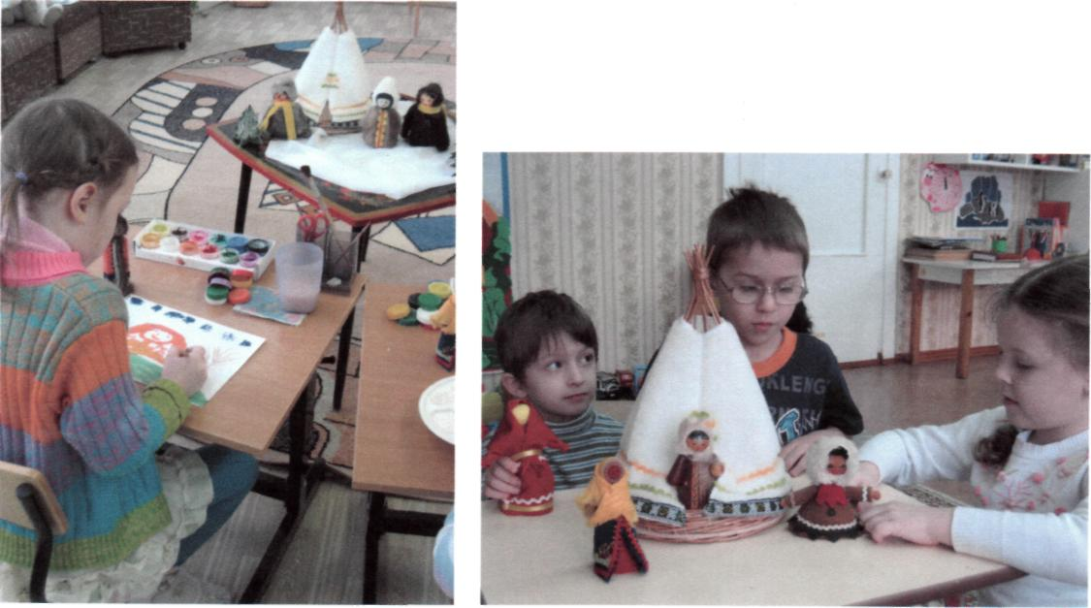
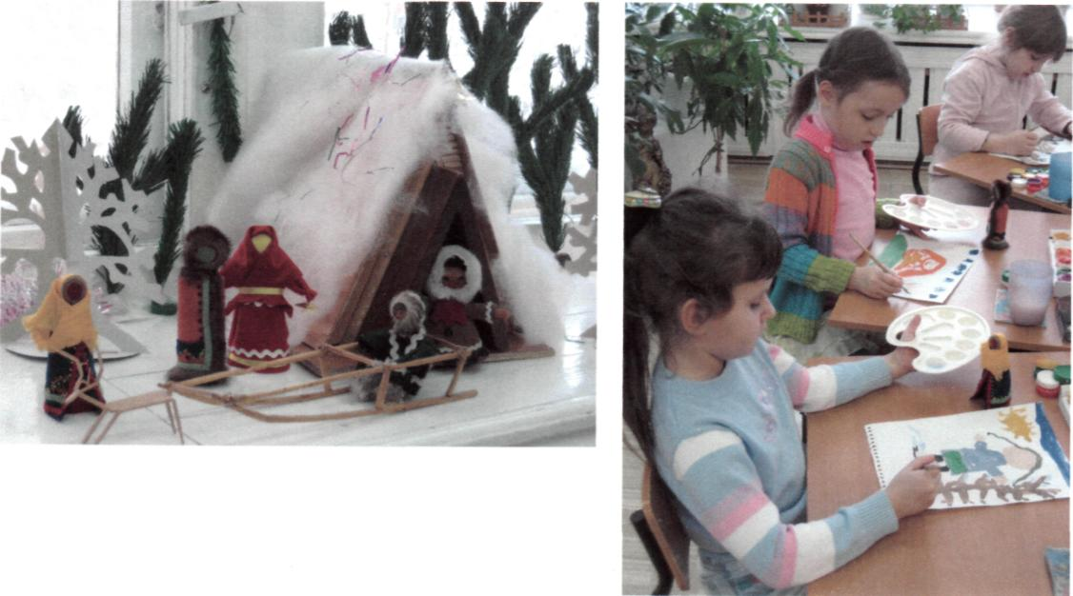

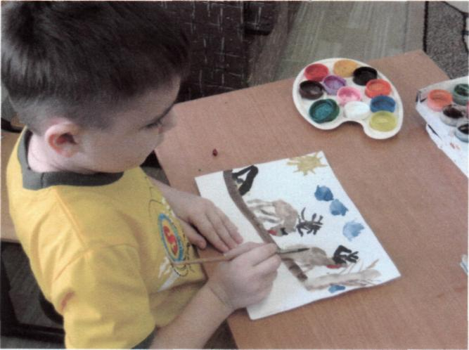

« Мы поедем,
мы помчимся…»
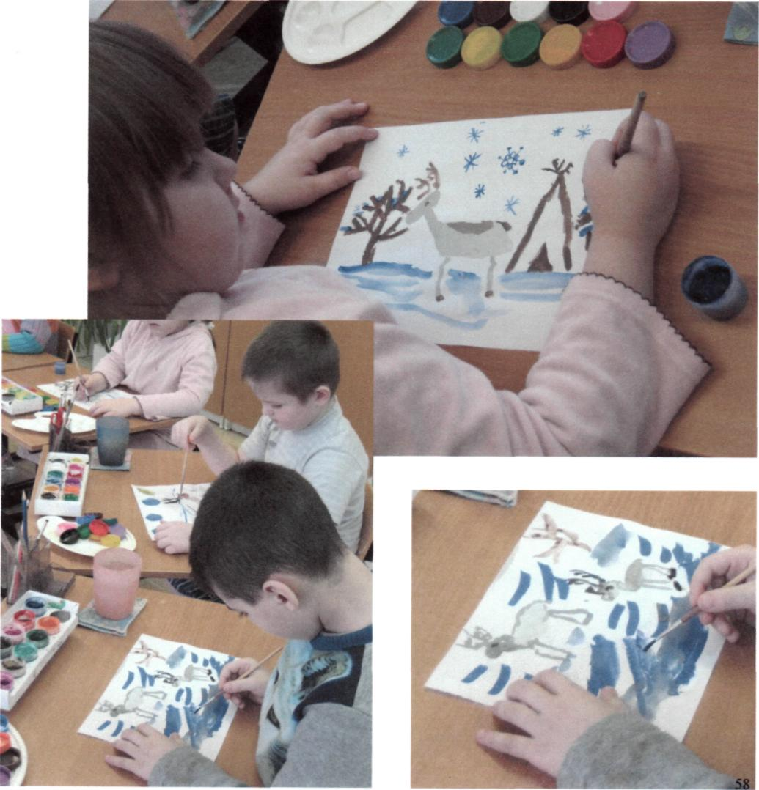

« Путешествие в страну берестяных изделий»

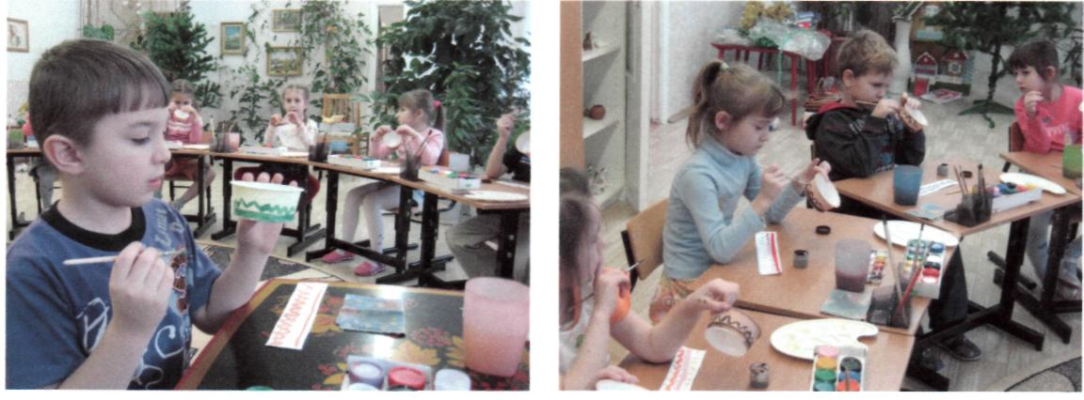

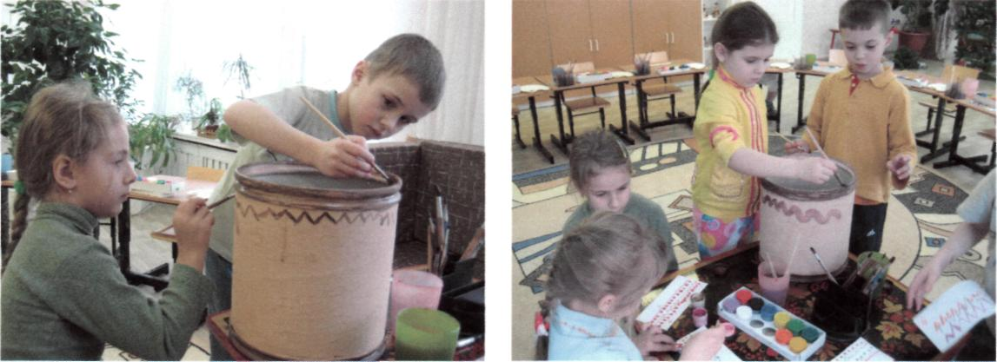

ПРИЛОЖЕНИЕ 10
Справочный материал
